Taller de Informática I
(Materia de Lic. Contador Público)

L.I. Cuahutémoc Vega Gaxiola

Catedrático del

TECNÓLOGICO NACIONAL DE MÉXICO
INSTITUTO TECNOLÓGICO DE TIJUANA




ÍNDICE

Introducción……………………………………………………………………………......5
Capítulo I
Tecnologías de la información y comunicación………………………………….........6
1.1 Concepto de las Tecnologías de la Información…………………….........6
1.2 Importancia de las Tecnologías de la información y comunicación.........6
1.3 Tipos de Tecnologías………………………………………………………...8
1.3.1 Computadoras……………………………………………………...…….....8
1.3.2 Redes………………………………………………………………………...9
1.3.2.1 Tipos y navegadores de internet………………………………………11
1.3.3 Servicios……………………………………………………………………14
1.3.3.1 Correo electrónico………………………………………………………14
1.3.3.2 Redes sociales…………………………………………………………..15
1.3.3.3 Foros……………………………………………………………………...18
1.3.3.4 Videoconferencias………………………………………………………18
1.3.3.5. Uso del FTP y de las VPN…………………………………………….18
Capítulo II
Software de aplicación…………………………………………………………………..20
2.1. Hoja de cálculo……………………………………………………………...20
2.1.1 Formulas y Funciones…………………………………………………….21
2.1.2 Búsqueda y referencia……………………………………………………24
2.1.3 Base de datos……………………………………………………………...26
2.1.4 Tablas dinámicas………………………………………………………….27
2.1.5 Creación y aplicación Graficas con tablas Dinámicas………………...27
2.1.6 Características avanzadas……………………………………………….30
2.1.7 Formatos personalizados…………………………………………………32
2.1.8 Formato condicional………………………………………………………35
2.1.9 Macros……………………………………………………………………...39
2.1.10 Aplicar casos prácticos………………………………………………….39
2.2. Base de datos……………………………………………………………….49
2.2.1 Elementos de la base de datos………………………………………….50
2.2.2 Manipulación de comandos………………………………………………54
2.2.3 Creación, edición y manipulación de las tablas………………………..56
2.2.4 Generación de formularios, informes, consultas……………………….62
2.2.5 Elaboración de estadísticas………………………………………………65
2.2.6 Importación y exportación de datos con otras o aplicaciones………..67
2.2.7. Aplicar casos prácticos…………………………………………………..74
Capítulo III

Software de gestión……………………………………………………………………...75
3.1. Software para gestión de recursos materiales y financieros…………..75
3.1.1. Aplicación de programas especializados como: Microsoft Project….76
3.2. Software para gestión de capital humano………………………………..77
3.2.1. Aplicación de software especializados como: Microsoft Visio, Maps tools………………………………………………………………………………..78

Capítulo IV
Presentaciones multimedia………………………………………...…………………...80
4.1. Entorno y operación del software de presentación electrónica y multimedia………………………………………………………………………...80
4.2. Tipos de objetos…………………………………………………………….81
4.3. Animaciones…………………………………………………………………82
4.3.1. Personalizada y automáticas……………………………………………82
4.3.2. Transiciones y efectos……………………………………………………83
4.4. Aplicación de software para presentaciones multimedia……………….84
4.5. Aplicación de software para presentaciones publicitarias……………...84
4.6. Aplicación de software presentaciones electrónicas……………………86
4.7. Aplicación de software para videos en multimedia……………………...87

Capítulo V
Comercio electrónico…………………………………………………………………….89
5.1. Concepto de comercio electrónico………………………………………..89
5.1.1. Características…………………………………………………………….89
5.1.2. Aplicaciones en el área…………………………………………………..91
5.2. Creación de páginas Web………………………………………………….93
5.2.1. Usando plantillas predeterminadas……………………………………..95

Glosario de términos…………………………………………………....……………..97
Bibliografía…………………………………..………..…………………………….…100

Introducción

El objetivo de este libro de texto de la matera de Taller de Informática I de la carrera de Licenciatura de Contador Público es utilizar las aplicaciones de Internet, de una hoja de cálculo electrónica, de una base de datos, presentaciones y software de gestión de recursos materiales, financieros y humanos, que le permitan al alumno aplicar los conocimientos de estas herramientas de trabajo en su formación y desempeño profesional.
Se pretende con el contenido del presente texto guiar de la mejor manera a la preparación del alumno en una de las materias básicas y uso fundamental, mediante la práctica de los tipos de tecnologías de la Información y comunicaciones, formulas, funciones, macros, formatos, tablas, consultas, formularios e informes, presentaciones multimedia y comercio electrónico, y con esto contribuir en su desarrollo.
La administración y contabilidad manejan mucha información en todas las áreas, la misma información requiere de orden y almacenamiento, una de las formas de almacenamiento muy usual y muy útil hoy es mediante sistemas de cómputo.
La informática hace posible el procesamiento y flujo de la información de una manera ordenada, lo cual es uno de los principios de la administración (el orden). Tomando en cuenta que las organizaciones mueven y tienen volúmenes de información muy grandes para lo cual requieren de la informática para crear sistemas de organización de la misma así como de almacenamiento.
La administración actual requiere de respuestas rápidas en todas sus áreas, la rapidez es parte del servicio y la imagen de una empresa y si se tienen estos elementos es más fácil lograr los objetivos, por lo que la informática al agilizar una organización la vuelve más competitiva y por tanto es parte integral de una buena administración.

capítulo i
1. Tecnologías de la información y comunicación
1.1 Concepto de las Tecnologías de la Información.
Las Tecnologías de la Información y la Comunicación (TIC) son todos aquellos recursos, herramientas y programas que se utilizan para procesar, administrar y compartir la información mediante diversos soportes tecnológicos, tales como: computadoras, teléfonos móviles, televisores, reproductores portátiles de audio y video o consolas de juego. (Tecnologías de la información y comunicación, Sobrado Fernández, 2011)
Las TIC, según Gil (2002), constituyen un conjunto de aplicaciones, sistemas, herramientas, técnicas y metodologías asociadas a la digitalización de señales analógicas, sonidos, textos e imágenes, manejables en tiempo real. Por su parte, Ochoa y Cordero (2002), establecen que son un conjunto de procesos y productos derivados de las nuevas herramientas (hardware y software), soportes y canales de comunicación, relacionados con el almacenamiento, procesamiento y la transmisión digitalizada de la información.
Asimismo, Thompson y Strickland, (2004) definen las tecnologías de información y comunicación, como aquellos dispositivos, herramientas, equipos y componentes electrónicos, capaces de manipular información que soportan el desarrollo y crecimiento económico de cualquier organización. Cabe destacar que en ambientes tan complejos como los que deben enfrentar hoy en día las organizaciones, sólo aquellos que utilicen todos los medios a su alcance, y aprendan a aprovechar las oportunidades del mercado visualizando siempre las amenazas, podrán lograr el objetivo de ser exitosas.

1.2 Importancia de las Tecnologías de la información y comunicación.
Actualmente el papel de las TIC en la sociedad es muy importante porque ofrecen muchos servicios como: correo electrónico, búsqueda de información, banca online, descarga de música y cine, comercio electrónico, etc. Por esta razón las TIC han incursionado fácilmente en diversos ámbitos de la vida, entre ellos, el de la educación.
Es importante destacar que la idea de tecnología de la información surgió a mediados del siglo XX. Sin embargo, el ser humano ya almacenaba, procesaba y transmitía información varios milenios antes de Cristo. Dichos procesos, por supuesto, eran muy diferentes a los actuales.
Esto hace que la noción se asocie a las computadoras, aunque también incluye a otros dispositivos como los televisores, los teléfonos y las tabletas. Hoy en día, la tecnología de la información es indispensable en una gran cantidad de ámbitos, desde el académico hasta el laboral, pasando por el ocio y las comunicaciones interpersonales.
A lo largo de la historia, la necesidad de almacenar y propagar la información ha cobrado cada vez más importancia, y en la actualidad son cuestiones básicas para el desarrollo de la vida humana. Muchas de las limitaciones de las primeras épocas de la informática han sido superadas, como ser las dimensiones de los dispositivos, la velocidad de procesamiento y la volatilidad de la memoria (los primeros medios de almacenamiento eran incapaces de retener los datos una vez que se interrumpía el suministro de energía eléctrica, así como ocurre con la memoria RAM), pero aún quedan muchos desafíos pendientes, siendo la estabilidad de Internet una de las principales, sin dejar de lado las diferencias abismales entre los proveedores de países desarrollados frente a los subdesarrollados.
La mayoría de las empresas de la actualidad hacen uso de la tecnología de la información de manera constante. Tomemos el caso de una tienda de ropa que cuenta con un sitio web donde presenta datos de sus productos y, además, utiliza el correo electrónico para contactarse con sus clientes y proveedores. En el local, una computadora permite registrar las operaciones y emitir las facturas que entregan a los compradores. En la computadora además se registran los movimientos de stock.
Muchas personas también apelan a la tecnología de la información en la vida cotidiana, comunicándose por correo electrónico, chat o teléfono; viendo televisión para informarse; y utilizando consolas de videojuegos como entretenimiento, por citar apenas algunas actividades.
Vivimos en tiempos en que se presta una atención extraordinaria a una serie de dispositivos que ayudan al intercambio de información y la comunicación entre las personas. Cada día más habitantes del planeta parecieran necesitar de estos aparatos. Casi en todo orden de cosas el acceso a estos dispositivos parece esencial, ya no sólo para permitir la interacción a distancia entre individuos, sino que también para facilitar el comercio, la ciencia, el entretenimiento, la educación, y un sinnúmero de actividades relacionadas con la vida moderna del siglo XXI. (Cobo Romaní, ISSN: 1137-1102, 2009)
Tan es así que, incluso, el Banco Mundial ha definido el acceso que los países tienen a las tecnologías de información y comunicación (TIC) como uno de los cuatro pilares para medir su grado de avance en el marco de la economía del conocimiento (World Bank Institute, 2008).
Las Nuevas Tecnologías de la Información y la Comunicación (NTIC) han impactado la vida cotidiana del hombre en los albores del siglo XXI, y esta irrupción tenderá a socializarse cada día más.

1.3 Tipos de Tecnologías
Con el desarrollo de las TIC podemos lograr satisfacer algunas necesidades del hombre, podemos almacenar, organizar, reproducir e intercambiar de la manera más fácil la información ya sea por medios electrónicos o automáticos. Ejemplos de estos son:
- Computadoras
- Redes
- Tipos y navegadores de internet.
- Servicios:
- Correo electrónico.
- Redes sociales.
- Foros.
- Videoconferencias.
- Uso del FTP y de las VPN.
Los cuales describiremos a continuación:
1.3.1 Computadoras
En términos simples, una computadora es un dispositivo que procesa datos y los convierte en información útil para las personas. Cualquier computadora (sin importar su tipo) se controla con instrucciones programadas, las cuales le dan a la máquina un propósito y le dicen lo que debe hacer. (Norton, introducción a la computación, 2010)
Computadora es una máquina calculadora electrónica rápida que acepta como entrada información digitalizada, la procesa de acuerdo con una lista de instrucciones almacenada internamente y produce la información de salida resultante. A la lista de instrucciones se le conoce como programa y el medio de almacenamiento interno memoria del computador. (Vázquez, Arquitectura de Computadoras, 2012)
Hay muchos tipos de computadores, varían en tamaño, costo, poder de cómputo y uso. El computador personal es el más común, el cual encuentra amplia aplicación en hogares, centros de enseñanza y oficinas de negocios. Se encuentra conformado por unidades de procesamiento y de almacenamiento, unidades de salida de visualización y de salida de audio, así como de un teclado, lo que permite su fácil ubicación sobre una mesa en el hogar o en la oficina.
Las computadoras portátiles son la versión compacta con todos los componentes empaquetados. Las estaciones de trabajo con capacidad de entrada/salida de gráficos de alta resolución, aunque con las dimensiones de un computador de sobremesa, se caracterizan por su rapidez de procesamiento; se usan frecuentemente en aplicaciones de ingeniería, especialmente para trabajo de diseño interactivo. (Carl Hamacher, 2003, Organización de Computadoras)
Asimismo, se encuentran los sistemas de empresa o macrocomputadoras, los cuales son ocupados para el procesamiento de datos de negocios en compañías de tamaño mediano a grande que requieren bastante poder de computación y capacidad de almacenamiento que la ofrecida por las estaciones de trabajo. Los servidores (son una computadora que, formando parte de una red, provee servicios a otras computadoras denominadas clientes), contienen unidades de almacenamiento para bases de datos de tamaño mediano, y son capaces de gestionar un gran volumen de peticiones de acceso a esos datos. En la mayoría de los casos los servidores son accesibles a las comunidades educativas, empresariales y particulares. Las peticiones y las respuestas se transportan habitualmente a través de las instalaciones de internet.
Internet y sus servidores asociados se han convertido en la fuente dominante mundial de toda clase de información. Las instalaciones de comunicación de internet consisten en una compleja estructura de enlaces principales de fibra óptica de alta velocidad interconectados con cable de difusión y conexiones telefónicas a escuelas, negocios y hogares.
Por otro lado, están las supercomputadoras que se utilizan para cálculos numéricos a gran escala y requeridos en aplicaciones como predicción del tiempo o diseño y simulación de aeronaves. En sistemas empresariales, servidores y supercomputadores, las unidades funcionales, incluyendo múltiples procesadores, pueden consistir en varias unidades separadas y frecuentemente grandes.

1.3.2 Redes
Una red de computadoras (también llamada red de computadoras o red informática) es un conjunto equipos (computadoras y dispositivos), conectados por medio de cables, señales, ondas o cualquier otro método de transporte de datos, para compartir información (archivos), recursos (discos, impresoras, programas, etc.) y servicios (acceso a una base de datos, internet, correo electrónico, chat, juegos, etc.). A cada una de las computadoras conectadas a la red se le denomina un nodo. (Tanenbaum, (2003), Redes de computadoras)

Redes de computadoras
Clasificación
Según su cobertura
PAN (red de área Personal): es una red de computadoras usada para la comunicación entre los dispositivos de la computadora (teléfonos incluyendo las ayudantes digitales personales) cerca de una persona. El alcance de una PAN es de algunos metros. Se pueden conectar con cables USB y FireWire de la computadora. Una red personal sin hilos del área (WPAN) se puede también hacer posible con tecnologías de red tales como IrDA y Bluetooth.
LAN (red de área local): una red que se limita a un área tal como un cuarto, un solo edificio o una nave. Una LAN grande se divide generalmente en segmentos lógicos más pequeños llamados grupos de trabajo.
MAN (red de área metropolitana): una red que conecta las redes de dos o más locales pero no se extiende más allá de los límites de la una ciudad.
WAN (red de área mundial): es una red que cubre un área geográfica amplia y en gran parte de su estructura utiliza instalaciones de transmisión telefónicas.

Según su topología
Anillo
Las estaciones están unidas unas con otras formando un círculo por medio de un cable común. Las señales circulan en un solo sentido alrededor del círculo, regenerándose en cada nodo. Cada nodo examina la información que es enviada a través del anillo, si no está dirigida a él la pasa al siguiente nodo. La desventaja es que si se rompe una conexión, se cae la red completa.
Bus
Las estaciones están conectadas por un único segmento de cable. A diferencia del anillo, el bus es pasivo, no se produce regeneración de las señales en cada nodo. Los nodos en una red de "bus" transmiten la información y esperan que ésta no vaya a chocar con otra información transmitida por otro de los nodos. Si esto ocurre, cada nodo espera una pequeña cantidad de tiempo al azar, después intenta retransmitir la información.
Jerárquica
Los nodos están colocados en forma de árbol. Es parecida a una serie de redes en estrella interconectadas, con la diferencia que no tiene un nodo central sino un nodo de enlace troncal, generalmente ocupado por un hub o switch, desde el que se ramifican los demás nodos. Es una variación de la red en bus, la falla de un nodo no implica interrupción en las comunicaciones porque se comparte el mismo canal de comunicaciones.

Híbridas
El bus, la estrella y el anillo se combinan algunas veces para formar redes híbridas.
*Anillo en estrella: se utiliza con el fin de facilitar la administración de la red. Físicamente, la red es una estrella centralizada en un concentrador, mientras que a nivel lógico, la red es un anillo.
* Bus en estrella: el fin es igual a la topología anterior. En este caso la red es un "bus" que se cablea físicamente como una estrella por medio de concentradores.
* Estrella jerárquica: esta estructura de cableado se utiliza en la mayor parte de las redes locales actuales, por medio de concentradores dispuestos en cascada para formar una red jerárquica.
Transmisiones Inalámbricas
Definición: subred de comunicación con cobertura geográfica limitada, cuyo medio físico de comunicación es el aire. No pretende reemplazar una red cableada, sólo la complementa en situaciones donde es difícil realizar una conexión o para alcanzar grandes distancias. Presenta la desventaja de cobertura y velocidad limitada y es una tecnología relativamente nueva. Este tipo de comunicación es hecha por compañías especializadas que además suministran los equipos como antenas, codificadores, etc.
Aplicación: para expandir una red, movilidad de equipos, crear una nueva red, instalación de red en áreas poco accesibles para cablear, colocación de LAN temporal, enlace entre edificios, etc.
Ejemplos: Radio, Infrarrojos, Microondas, BlueTooth, Satelital.

1.3.2.1 Tipos y navegadores de internet.
Los navegadores web o navegadores de Internet, son software especializado en el acceso a Internet, gracias a que interpretan los diversos archivos de la web para que puedan ser leídos y que el usuario pueda interactuar con ellos de diversas formas, permitiendo la visualización de documentos de texto, imágenes, audio y video, así como algunos juegos, gracias a que pueden manejar varios recursos multimedia, además de permitir la interacción mediante enlaces de diferentes sitios web (páginas web) e hipervínculos a archivos contenidos en Internet.
Los navegadores son programas que interpretan los archivos contenidos en la web que generalmente se encuentran en código HTLM, que es el lenguaje de programación que este tipo de software usa para interactuar en la web, interpretando la información como archivos de texto, audios, imágenes, videos así como ejecutar algunos programas que el usuario pueda manejar. (http://www.navegadoresdeinternet.net)
En la actualidad Internet es una herramienta muy socorrida por estudiantes, investigadores, comunicadores y la mayoría de la gente que no cuentan con conocimientos de programación de computación muy generales, por lo que las versiones de navegadores que han ido creándose con el tiempo, han ido evolucionando de manera que puedan ser manejados de forma intuitiva por el usuario, por lo que en la actualidad algunos navegadores que gracias a sus características de uso, fiabilidad y disponibilidad, han tomado auge y actualmente abarcan casi todo el mercado de usuarios de Internet.
Se destaca que todos los navegadores poseen ciertas características comunes.
Navegan utilizando pestañas o links que unen diversas páginas o archivos mediante hipervínculos, poseen soportes para varios motores de búsqueda, poseen un gestor de descargas, permiten guardar las direcciones preferidas (marcadores o favoritos), permiten bloquear ventanas emergentes y poseen varios sistemas de seguridad para cuidar la privacidad de la información del usuario.
Los tipos de navegadores más frecuentemente usados:
Avant browser.- Es un navegador creado por la empresa Avant Force y fue diseñado para su uso en el sistema operativo Windows, es un navegador de uso gratuito a pesar de poseer un código cerrado, posee alrededor de 40 idiomas establecidos con los que puede manejarse, usa navegación mediante pestañas, permite que se pueda cambiar la interfaz de uso, además permite realizar una lista de sitios web a la que no permita el acceso, (una lista negra).
Maxthon Cloud Browser.- El navegador Maxthon es un navegador web diseñado para funcionar en la plataforma Windows. Sus orígenes comenzaron a principios de la década del 2000 cuando un programador de computadoras de nacionalidad china, Jeff Chen se propuso mejorar la versión de Internet Explorer vigente, añadiéndoles varias opciones de personalización y funciones que el usuario puede configurar.
Internet Explorer.- Es el navegador diseñado por Microsoft y está integrado al sistema operativo Windows, por lo que durante un tiempo fue uno de los más usados, (actualmente ha sido desplazado en gran medida por Chrome, Firefox Opera y Safari), al estar integrado en el sistema operativo es necesario para varias funciones de Internet para Windows, por lo que no puede ser borrado y solo actualizado. Ofrece al usuario la posibilidad de cambiar tamaños y tipos de letras y texto, así como los colores, posee un historial o favoritos, que guarda las búsquedas facilitando la navegación web.
Google chrome.- Es un navegador creado por la empresa Google que rápidamente se ha posicionado entre los más usados por los cibernautas, ya que se lo puede obtener de forma gratuita y tiene una interfaz de usuario intuitiva que resulta eficiente y de gran sencillez, además de que posee una buena seguridad, estabilidad y rapidez al navegar, así como poseer un grado de privacidad alto al permitir que se puedan borrar archivos de registro de navegación (cookies), y permitir iniciar sesiones “de incógnito” o navegaciones privadas.
Mozilla Firefox.- Es otro de los navegadores que actualmente están muy difundidos, por ser gratuito y gracias a su facilidad de manejo, así como por varias utilidades y herramientas como la posibilidad de escoger el motor de búsqueda predeterminado que el usuario elija, usar varias pestañas a la vez, poseer corrector ortográfico y otras funciones, además de esto cuenta con varias utilidades (plugings), que se le pueden añadir para diversas funciones, tales como bajar archivos de audio, juegos y video, bloquear publicidad, etc. Posee versiones para Windows, Linux, Macintosh y Android. Posee la opción de navegación privada o de “incógnito”, así como muy buena estabilidad, seguridad, rapidez y sencillez al usarlo, lo que le han hecho ser uno de los navegadores más usados en la actualidad.
Opera Browser.- Es un navegador de gran velocidad y de fácil uso, usa sistema de pestañas lo que facilita realizar búsquedas simultáneas, su manejo es muy simple e intuitivo, así como ser ligero, lo que le da mayor fluidez al navegar, aunado a que este navegador ha eliminado la presencia persistente de anuncios publicitarios, razón por la cual muchos usuarios lo prefieren, gracias a esas y otras características, ha sido integrado a diversos aparatos tecnológicos que utilizan la web, aparatos como celulares y consolas de videojuegos (Nintendo).
Safari.- Es un navegador diseñado por la empresa Apple, es usado en sistemas Macintosh y Windows, proporciona seguridad y protección de datos así como una buena estabilidad, aunada a una velocidad de navegación rápida. Otra de las cualidades de este navegador es la de poder almacenar páginas web y enviarlas por correo electrónico, incluso si estas páginas sean eliminadas de la red de Internet.

1.3.3 Servicios
Nos ofrecen una gran variedad de opciones que hacen de nuestra vida más fácil y a la vez más dependientes de ellos.
Las TIC se han convertido en un medio esencial para el ser humano nos ayudan a la hora de: Realizar trámites, comprar o vender, organizar vacaciones, descargar películas, música, juegos, vídeos, cursos On-line, compartir archivos, fotos, vídeos, utilizar el correo electrónico.
1.3.3.1 Correo electrónico
El correo electrónico, llamado también e-mail, es la aplicación más extendida en Internet, y la que los usuarios consideran la más útil, debido a que permite a una persona enviar y recibir mensajes escritos a otros usuarios de la red situados en cualquier otro lugar del mundo, claro siempre que dispongan de una dirección de correo electrónica.
Una característica importante del correo electrónico es que no es necesario que el destinatario de un mensaje esté frente a la pantalla en el momento en que otro usuario se lo envía. Y tampoco es necesario que su computadora esté conectada a la red o que esté encendida. Los mensajes que llegan se almacenan en el servidor en el que el destinatario está dado de alta. Después, cuando éste se conecta utilizando su programa de correo, le pide al servidor que le envíe a su computadora los mensajes que tiene almacenados.
Existen diferentes páginas que ofrecen las facilidades para crear cuentas de correo electrónico, claro que algunos tienen un costo o son corporativas, pero también existen otras totalmente gratuitas como:
Hotmail: Es un servicio gratuito de correo electrónico basado en web operado por Microsoft y parte del grupo de Windows Live.
Yahoo: Es el servicio de web mail gratuito de Yahoo. Es uno de los mayores proveedores de correo electrónico de Internet, sirviendo a millones de usuarios.
GMail: Es un servicio de correo electrónico con posibilidades POP3 e IMAP gratuito proporcionado por la empresa estadounidense Google.

Mensajería Instantánea:
La Mensajería Instantánea es un punto intermedio entre los sistemas de chat y los mensajes de correo electrónico, las herramientas de mensajería instantánea, son programas es su mayoría gratuitos y versátiles, mientras haya una conexión a Internet, siempre están activos.
El servicio de mensajería instantánea ofrece una ventana donde se escribe el mensaje, en texto plano o acompañado de iconos, y que se envían a uno o varios destinatarios quienes reciben los mensajes en tiempo real, el receptor lo lee y puede contestar en el acto.

1.3.3.2 Redes sociales.
Un servicio de red social es un medio de comunicación social que permite establecer contacto con otras personas por medio de la Web.
Están conformadas por un conjunto de equipos, servidores, programas, conductores, transmisores, receptores y, sobre todo, por personas que comparten alguna relación, principalmente de amistad, donde mantienen intereses y actividades en común o se encuentran interesados en explorar los intereses y las actividades de otros usuarios.
La mayoría de las redes sociales tienen en común los siguientes servicios:

Lista de amigos: Permite al suscriptor agregar amigos, previa aceptación por ellos de pertenecer a esta lista de amigos. La persona debe estar registrada.
Grupos y páginas: El objetivo es reunir personas con intereses afines. Los grupos permiten añadir mensajes, ficheros de vídeos, fotografías, etc. Las páginas son creadas con fines específicos y están encaminadas principalmente hacia marcas o personajes determinados y no a ningún tipo de convocatoria. Una de las características de las redes sociales es que no permiten la existencia de grupos con carácter discriminatorio o que inciten al odio, a la falta de respeto y la deshonra de otras personas, en las redes sociales existe la opción de denunciar y reportar a estos grupos.
Muro: El muro (wall en inglés) es un espacio en cada perfil de usuario que permite que los amigos escriban mensajes para que el usuario los vea.
Fotos: Permite crear galería de fotos.
Regalos: Los regalos son pequeños iconos con un mensaje. Los regalos dados a un usuario aparecen en el muro con el mensaje del donante, a menos que el donante decida dar el regalo en privado, en cuyo caso el nombre y el mensaje del donante no se exhiben a otros usuarios.
Aplicaciones: Son pequeñas aplicaciones con las que puedes averiguar, quien es tu mejor amigo, descubrir cosas de tu personalidad, etc.
Juegos: La mayoría de aplicaciones encontradas en las redes sociales se relacionan con juegos por ejemplo de geografía, o pruebas de habilidades de distintos tipos.
Redes sociales más conocidas
Existe un alto número de redes sociales, varias de las cuales cubren intereses muy específicos. A continuación una lista de las redes sociales más usadas:

Badoo, de uso general, muy popular en Latinoamérica.
Facebook, de uso general.
Facepopular, de uso general, popular en Latinoamérica.
Flickr, fotografía.
Google+, de uso general.
Hi5, de uso general, popular en Latinoamérica.
LinkedIn, redes profesionales.
Myspace, de uso general.
NowPublic, noticias sociales generadas por usuarios.
Reddit, noticias sociales generadas por usuarios.
Sonico, de uso general, popular en países de habla hispana.
StumbleUpon, páginas en Internet con un interés en específico.
Taringa, de uso general.
Twitter, de uso general.

Riesgos en las redes sociales
Existen ciertos riesgos que vienen de la mano con el uso de redes sociales. Algunos de estos se listan a continuación:
Menores de edad. A pesar de que varias redes sociales tienen una edad mínima para usuarios, es relativamente fácil falsificar información. Es importante que se haga control paterno para evitar que los menores de edad sean víctimas de depredadores que están al asecho en redes sociales.
Phishing. Existe un gran número de estafas, la mayoría de ellas enfocadas a obtener tu información personal.
Privacidad. La información que publicas en una red social debe ser tratada con la importancia de la misma. Información privada como números de teléfono, dirección, correos electrónicos, pudieran ser usados para dañarte si caen en las manos equivocadas. Es importante que hagas la configuración de privacidad necesaria para que la información que publicas esté visible sólo para las personas en las que realmente confías. Para Facebook puedes definir listas de amigos, además de que puedes seguir estas siete prácticas para proteger tu privacidad en Facebook.
Perfiles falsos. Perfiles en redes sociales de alter egos son de más comunes de lo que te puedes imaginar. Existen diversas motivaciones para esto, siendo las mal intencionadas, de las que debes cuidarte, como son robo de identidad, pedófilos, secuestradores, chantajistas, entre otros. Debes poner atención a quienes agregas como amigos en tus redes sociales, especialmente personas que no conoces y que tienen una fotografía de perfil demasiado atractiva para ser verdad. En todo caso, si te interesa conocer gente nueva y la foto de perfil es demasiado atractiva para resistirte, puedes usar filtros de privacidad (como listas en Facebook o círculos de Google+) para separar gente que conoces de la que no conoces bien.
Trabajo. Se discreto con lo que publicas, sobre todo si gente con la que te relacionas en el ámbito laboral es parte de tus contactos en tu red social. Las redes sociales son el paparazzi de la gente normal, ya que a veces hay más información sobre tus actividades de la que desearías.

1.3.3.3 Foros
El foro es una herramienta de comunicación y participación en línea, muy valiosa que puede ser utilizada por la educación a distancia, facilitando la interacción de un grupo de personas que se encuentren en sitios distantes, para la discusión de temas de interés, pudiéndolo hacer sin estar atado al factor tiempo por ser una actividad asincrónica, es decir, sin la necesidad de estar conectado simultáneamente.
Algunos foros son moderados bajo criterios y otros son abiertos. Los usuarios de foros pueden intervenir en las discusiones de cada comunidad.

1.3.3.4 Videoconferencias
Videoconferencia es la comunicación simultánea bidireccional de audio y vídeo, permitiendo mantener reuniones con grupos de personas situadas en lugares alejados entre sí. Adicionalmente, pueden ofrecerse facilidades telemáticas o de otro tipo como el intercambio de gráficos, imágenes fijas, transmisión de ficheros desde la computadora, etc.
El núcleo tecnológico usado en un sistema de videoconferencia es la compresión digital de los flujos de audio y vídeo en tiempo real. Su implementación proporciona importantes beneficios, como el trabajo cooperativo entre personas geográficamente distantes y una mayor integración entre grupos de trabajo.

1.3.3.5 Uso del FTP y de las VPN

El protocolo de transferencia de archivos (FTP) es un método que se usa desde hace bastante tiempo para compartir archivos entre computadoras a través de una conexión de red. Los archivos compartidos se cargan en un servidor central, y los miembros del equipo descargan los archivos en sus computadoras locales con un cliente de FTP para acceder a ellos.
En comparación con los adjuntos a un correo electrónico, el FTP es una solución de uso compartido de archivos con mucha más capacidad de escala. El servidor funciona como un centro para todos los documentos y ofrece un entorno estructurado de archivos y carpetas para mantener todo organizado.

Aspectos generales
El FTP se desarrolló antes que los mecanismos de cifrado estándar de la industria. En consecuencia, la comunicación entre un servidor y el software de FTP es "transparente". Tus archivos, comandos, nombres de usuario e incluso contraseñas serán visibles para cualquier persona que detecte el tráfico de la red. Por lo tanto, el FTP es una forma inherentemente insegura de compartir archivos.
VPN. Es una red privada que se extiende, mediante un proceso de encapsulación y en su caso de encriptación, de los paquetes de datos a distintos puntos remotos mediante el uso de unas infraestructuras públicas de transporte.
Los paquetes de datos de la red privada viajan por medio de un "túnel" definido en la red pública.
Las redes privadas virtuales crean un túnel o conducto de un sitio a otro para transferir datos a esto se le conoce como encapsulación además los paquetes van encriptados de forma que los datos son ilegibles para los extraños.
Una VPN (Virtual Private Network) es una tecnología de red que se utiliza para conectar una o más computadoras a una red privada utilizando Internet. Las empresas suelen utilizar estas redes para que sus empleados, desde sus casas, hoteles, etc., puedan acceder a recursos corporativos que, de otro modo, no podrían. Sin embargo, conectar la computadora de un empleado a los recursos corporativos es solo una función de una VPN.

Capítulo II
Software de aplicación
2.1. Hoja de cálculo
Una hoja de cálculo o planilla electrónica es un tipo de documento, que permite manipular datos numéricos y alfanuméricos dispuestos en forma de tablas compuestas por celdas (las cuales se suelen organizar en una matriz bidimensional de filas y columnas). (http://www.aulaclic.es/excel/)
Una hoja de cálculo es un programa o aplicación informática que permite la manipulación sobre datos números dispuestos en tablas para la operación sobre cálculos complejos de contabilidad, finanzas y negocios.
La hoja de cálculo es una aplicación de los paquetes de informática tradicionales que está programada para el manejo de datos numéricos y alfanuméricos con el propósito de obtener conclusiones informes de contabilidad. Las posibilidades de este tipo de aplicaciones son inmensas, ya que permite operar con cálculos complejos, fórmulas, funciones y elaborar gráficos de todo tipo.
Los orígenes de las hojas de cálculo modernas se remontan quizás a los años '60, cuando artículos en revistas especializadas comenzaron a hacer referencia al concepto de "hoja de cálculo electrónica". La primera hoja de cálculo fue creada por Dan Bricklin y se llamó VisiCalc.
Actualmente y en su forma más tradicional, las hojas de cálculo se emplean para hacer bases de datos numéricos, operaciones de cálculos entre celdas, informes y representaciones en gráfico de torta, barras y otros. Estas funciones no sólo son muy útiles para la administración y decisión a nivel ejecutivo, sino que también son fundamentales a la hora de presentar resultados y conclusiones laborales y de negocios a públicos y clientes.
Por su versatilidad y facilidad de uso a partir de un entrenamiento en el software, este tipo de programas permiten ahorrar mucho tiempo (de elaboración y resolución de cálculos extensos y complicados) y dinero (invertido en contadores y especialistas de cálculos y economía).
Hoy por hoy existen muchos programas que ofrecen esta variedad de servicios. La más común y popular en el mundo es la de Microsoft Office, de nombre Excel, que se emplea en pequeñas y grandes oficinas y hasta para llevar las finanzas familiares. También puede recurrirse a Calc, de OpenOffice.org, Gnumeric de Gnome Office, Numbers de Apple y varias otras de acuerdo con el sistema operativo que se use.
2.1.1 Formulas y Funciones
Las fórmulas en Excel son expresiones que se utilizan para realizar cálculos o procesamiento de valores, produciendo un nuevo valor que será asignado a la celda en la cual se introduce dicha fórmula. En una fórmula, por lo general, intervienen valores que se encuentran en una o más celdas de un libro de trabajo. Las fórmulas están conformadas por operadores de cálculo, operandos y, con frecuencia, por funciones. Para introducir una fórmula en una celda, se debe entrar como primer carácter el signo igual (El signo igual = le indica a Excel que los caracteres que le siguen constituyen una fórmula). Cuando se escribe la fórmula no se deben dejar espacios en blanco dentro de la misma.

Por ejemplo, la fórmula =A5+A4*3 expresa que se multiplique el valor que contiene la celda A4 por el valor constante 3 y, a continuación, se le sume el valor que contiene la celda A5 al anterior resultado ( como se verá más adelante la multiplicación * tiene mayor prioridad que la suma + ). Si la celda A5 contiene el valor numérico 15, la celda A4 contiene el valor numérico 4, entonces, esta fórmula al ser calculado por el Excel producirá 27 como resultado final, el cual será asignado a la celda en la que se ingresó la fórmula.

Componentes de una fórmula
Una fórmula en Excel puede contener cualquiera de los siguientes elementos: referencias a celdas, constantes, operadores y funciones.
Por ejemplo, la fórmula que permite calcular el área de la superficie que está dentro de una circunferencia, A = p R2, se puede escribir en Excel como:
=PI()*B1^2
En esta fórmula podemos identificar los elementos nombrados anteriormente:
– Referencias a celdas: B1. Se hace referencia al valor que contiene la celda B1.
– Constantes: el valor 2. Números o valores escritos directamente en una fórmula.
Funciones
Las funciones son fórmulas predefinidas que proporciona Excel, las cuales ejecutan cálculos utilizando los valores especificados (denominados argumentos) en un orden determinado, para producir un nuevo valor o grupo de valores. Las funciones pueden utilizarse para ejecutar operaciones simples o complejas. Por ejemplo, la función REDONDEAR(A10;2) redondea un valor numérico que está en la celda A10 hasta 2 posiciones decimales.
Estructura de las funciones
Todas las funciones incluidas en Excel tienen la siguiente estructura:

Nombre(arg 1;arg 2;……;arg n)
La estructura de una función comienza por el nombre de la función, un paréntesis de apertura, los argumentos de la función separados por punto y coma y un paréntesis de cierre.

– Nombre de función. Cada una de las funciones incluidas en Excel tiene un nombre único que las diferencia unas de otras, este nombre es una cadena de caracteres alfabéticos, por ejemplo la función PROMEDIO. En algunos casos el nombre incluye uno o más puntos (.) dentro de la cadena de caracteres que lo conforman, como por ejemplo la función PAGO.INT.ENTRE.

Para obtener una lista de funciones disponibles, se selecciona una celda y se presiona el botón para insertar una función en la barra de fórmulas, si está activa esta barra de fórmulas; o se abre el menú Insertar y a continuación se selecciona la opción Función….

– Argumentos. Los argumentos es una lista de valores separados por punto y coma (;), y pueden ser números, referencias de celda, texto entre comillas, valores lógicos como VERDADERO o FALSO, matrices, o valores de error como #N/A. Los argumentos pueden ser también constantes, fórmulas u otras funciones. La cantidad de argumentos que deban ingresarse a una función es definido por la función misma, y cada uno de estos argumentos deberá ser un valor válido y del tipo requerido por el correspondiente orden en que es especificado por la función. Algunas funciones no necesitan argumentos como la función PI( ). Nótese que a pesar de no tener argumentos esta función, es obligatorio colocarle tanto el paréntesis de apertura como el de cierre.

Información sobre la estructura de la función. Cuando se escribe la función, aparece la información sobre la estructura de esta función, con su sintaxis y sus argumentos. Por ejemplo, al ingresar en una celda =REDONDEAR(aparecerá la descripción de esta función. La información de la estructura de las funciones sólo aparece para las funciones que vienen integradas en Excel. En este ejemplo, el signo igual ( = ) se ingresa antes del nombre de la función para indicar que la función está incluida en una fórmula.

Funciones Anidadas
En algunos casos, puede ser necesario utilizar una función como uno de los argumentos de otra función. Por ejemplo, la siguiente fórmula utiliza la función SI (=SI(arg1;arg2;arg3)), la cual compara el resultado producido por la función PROMEDIO (función anidada) con el valor 50, para determinar cuál valor se le va a asignar a la celda en la que se introduce la fórmula.

Resultados válidos: Cuando se utiliza una función anidada como argumento, ésta deberá devolver el mismo tipo de valor que el requerido por este argumento. Por ejemplo, si el argumento especifica un valor VERDADERO o FALSO, la función anidada deberá devolver VERDADERO o FALSO. Si éste no es el caso, Excel mostrará el valor de error #¡VALOR!

Referencias relativas y absolutas

Referencias relativas: Una referencia relativa de celda en una fórmula, siempre conserva la posición relativa entre la celda que contiene la fórmula y la celda a la que hace referencia. Si se traslada dicha fórmula de una celda a otra celda (se mueve o se copia) se modifica la referencia de celda en la fórmula que se crea en la celda destino. De forma predeterminada, cuando se ingresa una fórmula se utilizan referencias relativas.
Cuando se copia una fórmula de una celda a otra celda, la referencia a celdas en las fórmula que se crea en la celda destino se ajusta automáticamente; como por ejemplo, si la celda B2 contiene la fórmula =A1 (que hace una referencia relativa a la celda A1) y se copia a la celda B3, se modifica automáticamente la fórmula obteniéndose en la celda B3 la nueva fórmula como =A2.

Referencias absolutas: Una referencia absoluta de celda en una fórmula, siempre hace referencia a la misma celda ubicada en una columna y fila específica. Si se traslada dicha fórmula de una celda a otra celda (se mueve o se copia) la referencia absoluta de celda en la celda destino no varía. De forma predeterminada cuando se ingresa una fórmula se utilizan referencias relativas y para cambiarlas a referencias absolutas, se debe anteponer el signo $ antes del nombre de columna y del número de fila de la celda, por ejemplo $A$1.

Si una fórmula que contiene referencias absolutas se copia a otra u otras celdas, la referencia absoluta no se modifica. Por ejemplo, si la fórmula =$A$1, que contiene una referencia absoluta a la celda A1, se copia de la celda B2 a la celda B3, la fórmula es la misma en ambas celdas.

Referencias mixtas: Una referencia mixta de celdas tiene una columna absoluta y una fila relativa, o una fila absoluta y una columna relativa. Una referencia de columna absoluta adopta la forma $A1, $B1, etc.; mientras que una referencia de fila absoluta adopta la forma A$1, B$1, etc. Si se traslada dicha fórmula de una celda a otra celda (se mueve o se copia), se cambia la referencia relativa y la referencia absoluta permanece invariable.

Si una fórmula que contiene referencias mixtas se copia a otra u otras celdas, la referencia relativa se modifica automáticamente y la referencia absoluta no se modifica. Por ejemplo, si la fórmula =A$1, que contiene una referencia mixta que indica que la fila no debe variar, se copia de la celda B2 a la celda C3, la nueva fórmula que contendrá la celda C3 es entonces =B$1.

2.1.2 Búsqueda y referencia
Las funciones de búsqueda y referencia utilizan argumentos que ayudan a localizar un dato(s) dentro de un rango Excel.
Por ejemplo si cuenta con una tabla con datos de salarios, gastos, nombres, etc. y requiere encontrar un determinado valor o texto, entonces puede usar la función BUSCAR para encontrar un valor.
Las principales funciones de búsqueda y referencia comúnmente utilizadas en Excel son: HIPERVINCULO, BUSCAR, BUSCARH y BUSCARV.
El siguiente resumen muestra la lista de cuáles son las funciones Búsqueda y Referencia predefinidas en Excel.
DIRECCION
Devuelve una referencia como texto a una sola celda de una hoja de cálculo.
AREAS
Devuelve el número de áreas de una referencia.
ELEGIR
Elige un valor de una lista de valores.
COLUMNA
Devuelve el número de columna de una referencia.
COLUMNAS
Devuelve el número de columnas de una referencia.
BUSCARH
Busca en la fila superior de una matriz y devuelve el valor de la celda indicada.
HIPERVINCULO
Crea un acceso directo o un salto que abre un documento almacenado en un servidor de red, en una intranet o en Internet.
INDICE
Usa un índice para elegir un valor de una referencia o matriz.
INDIRECTO
Devuelve una referencia indicada por un valor de texto.
BUSCAR
Busca valores de un vector o una matriz.
COINCIDIR
Busca valores de una referencia o matriz.
DESREF
Devuelve un desplazamiento de referencia respecto a una referencia dada.
FILA
Devuelve el número de fila de una referencia.
FILAS
Devuelve el número de filas de una referencia.
RDTR
Recupera datos en tiempo real desde un programa compatible con la automatización COM.
TRANSPONER
Devuelve la transposición de una matriz.
BUSCARV
Busca en la primera columna de una matriz y se mueve en horizontal por la fila para devolver el valor de una celda.

2.1.3 Base de datos
Una base datos es un conjunto de datos que ha sido organizado bajo un mismo contexto y cuya información está almacenada y lista para ser utilizada en cualquier momento. Las bases de datos pueden almacenar información sobre personas, productos, ventas o cualquier otra cosa. (http://www.aulaclic.es/excel/)

Una base de datos organiza la información relacionada en tablas las cuales están compuestas por columnas y filas. Una tabla tendrá un número específico de columnas, pero tendrá cualquier número de filas. (Figura 1)

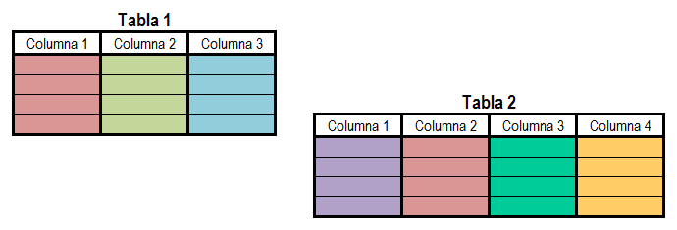Figura 1
Si observa con detenimiento la imagen anterior, notarás que una tabla se asemeja mucho a una hoja de Excel la cual también está dividida en columnas y filas. Por esa razón Excel ha sido utilizado por mucho tiempo, y por muchas personas, como un repositorio de datos.

2.1.4 Tablas dinámicas
Las tablas dinámicas en Excel son un tipo de tabla que nos permiten decidir con facilidad los campos que aparecerán como columnas, como filas y como valores de la tabla y podemos hacer modificaciones a dicha definición en el momento que lo deseemos.
Las conocemos como tablas dinámicas porque tú decides “dinámicamente” la estructura de la tabla, es decir sus columnas, filas y valores.
Las tablas dinámicas en Excel también son conocidas como tablas pivote debido a su nombre en inglés: Pivot tables. Son una gran herramienta que nos ayuda a realizar un análisis profundo de nuestros datos ya que podemos filtrar, ordenar y agrupar la información de la tabla dinámica de acuerdo a nuestras necesidades.
2.1.5 Creación y aplicación Graficas con tablas Dinámicas
Un gráfico dinámico es un gráfico que está basado en los datos de una tabla dinámica y que se ajusta automáticamente al aplicar cualquier filtro sobre la información. Con este tipo de gráfico podrá ayudar en la comprensión de los datos de una tabla dinámica.

Cómo crear un gráfico dinámico en Excel
Para crear un gráfico dinámico debe hacer clic sobre cualquier celda de la tabla dinámica que servirá como base del gráfico y posteriormente hacer clic sobre el comando Gráfico dinámico que se encuentra dentro del grupo Herramientas de la ficha Opciones. (Figura 2)
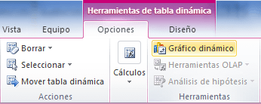
Figura 2

Se mostrará el cuadro de diálogo Insertar gráfico de donde podrá seleccionar el tipo de gráfico que desea utilizar. (Figura 3)
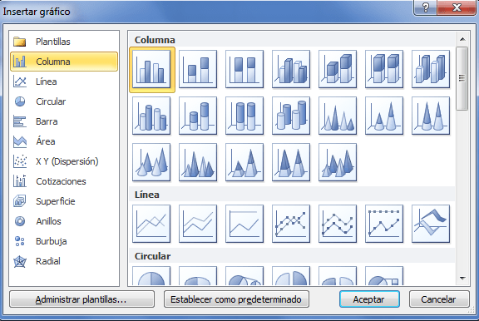

Figura 3

Una vez que ha seleccionado el gráfico adecuado Excel lo insertará en la hoja de trabajo. Observe cómo el gráfico se modifica al momento de aplicar algún filtro sobre la tabla dinámica: (Figura 4)
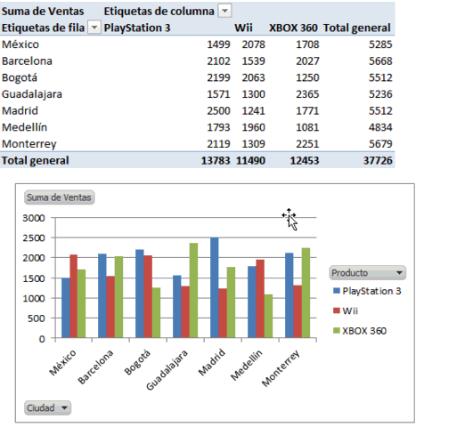
Figura 4
De igual manera puede filtrar la información utilizando los botones de filtrado que aparecen dentro del gráfico dinámico: (Figura 5)
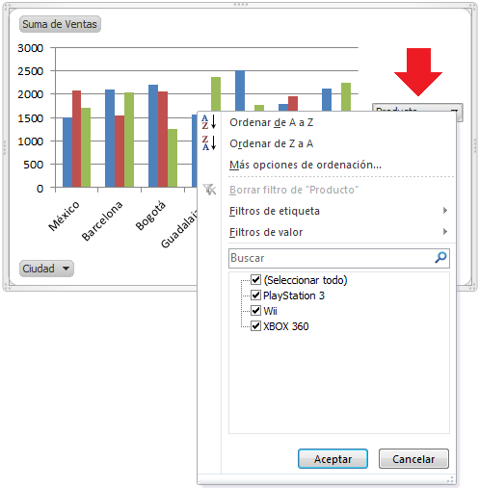
Figura 5
Para eliminar un gráfico dinámico solamente debes seleccionarlo y pulsar la tecla Suprimir.

2.1.6 Características avanzadas
Las maneras de darle un formato a los reportes de Excel se refiere a la presentación que le podemos dar a un formato. (Figura 6)
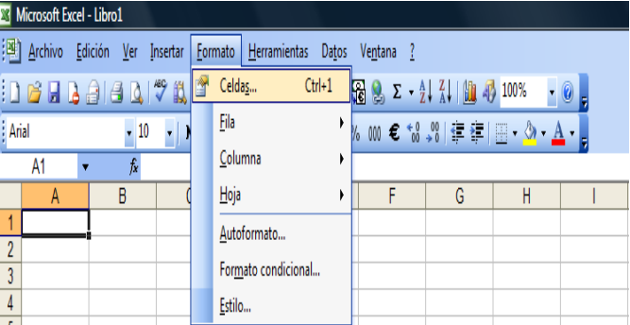
Figura 6
Formas de cambiar un formato
En este tema estudiaremos algunas características avanzadas de Excel que nos pueden ser de utilidad cuando queramos realizar algún trabajo un poco más profesional o que se salga un poco de lo corriente. Diferentes formas de cambiar un formato Para modificar el formato de una o varias celdas, podemos elegir entre las distintas formas que nos proporciona Excel, es interesante conocerlas todas para luego elegir la que nos resulte más cómoda. Estas son las diferentes formas que podemos utilizar: Utilizando la pestaña Inicio. Ya hemos visto, en temas anteriores, que en la pestaña Inicio, tenemos varios iconos para asignar de forma rápida un determinado formato a los números incluidos en las celdas. (Figura 7)
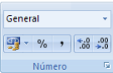
Figura 7
Los formatos incluidos en la barra son los más comunes. Utilizando las teclas de acceso rápido También podemos escoger un formato utilizando las teclas de acceso rápido que exponen a continuación:
CTRL+MAYÚS+$ Aplicar el formato Moneda con dos decimales (los números negativos aparecen en rojo).
CTRL+MAYÚS+% Aplicar el formato Porcentaje sin decimales
CTRL+MAYÚS+^ Aplicar el formato numérico Exponencial con dos decimales
CTRL+MAYÚS+# Aplicar el formato Fecha con el día mes y año
CTRL+MAYÚS+@ Aplicar el formato Hora con la hora y minutos e indicar a.m. o p.m.
CTRL+MAYÚS+! Aplicar el formato Número con dos decimales separador de miles y signo menos (-) para los valores negativos
Esta forma nos permite aplicar también en un sólo paso un formato, incluye formatos que no tenemos en la barra Formato, pero es tal vez más complicada de utilizar ya que requiere que memoricemos las combinaciones de teclas.
Utilizando el cuadro de diálogo Formato de celdas
Esta última forma es menos rápida ya que requiere de varios pasos (abrir el cuadro de diálogo, elegir la pestaña adecuada y luego el formato deseado), pero permite utilizar muchos más formatos y sobre todo nos permite ver todo el amplio abanico de formatos que nos ofrece Excel, además de permitir que definamos nuestro propio formato personalizado.
Para abrir el cuadro de diálogo Formato de celdas podemos elegir entre:
- Hacer clic en la flecha que aparece al pie de la sección Número (en la imagen más arriba).
- Hacer clic con el botón derecho sobre la celda y escogiendo del menú contextual la opción Formato de celdas...
- Presionar la combinación de teclas Ctrl + 1.
Al realizar cualquiera de estas operaciones nos aparece el cuadro de diálogo como el que vemos en la imagen donde podemos escoger entre los diversos formatos numéricos. (Figura 8)
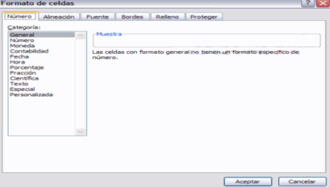
Figura 8

2.1.7 Formatos personalizados
Excel provee una gran cantidad de formatos numéricos, pero es posible que en algún momento necesitemos algún formato que no esté disponible en los estándares de Excel. Para subsanar esta carencia Excel dispone de una herramienta para crear formatos personalizados. Por defecto todas las celdas de Excel tienen el formato de número general. Su funcionamiento se basa en que lo que escribimos es lo que tenemos, es decir se adapta a lo que hayamos escrito, ya sea texto, números con decimales, porcentajes, etc. (Figura 9)
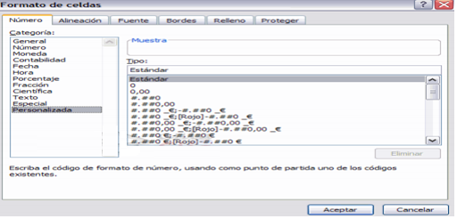
Figura 9

Para crear un nuevo formato debemos acceder al cuadro de diálogo Formato de celdas, seleccionar la Categoría: Personalizada y seguidamente en el cuadro de texto Tipo: debemos escribir el código del formato que deseamos crear.
Para crear un formato de número personalizado, primero debemos conocer las reglas de los códigos para crear un formato. El formato se compone de cuatro secciones separadas por ; (punto y coma).
La primera sección define el formato que tendrá el número en la celda si es positivo; la segunda, si el número es negativo, la tercera, si el número vale cero; la cuarta si la celda contiene texto.
0 : Reserva un dígito para un número, si no se completa el tamaño definido por el formato se completa con ceros.
# : Reserva un dígito para un número, pero si no se completa el tamaño definido por el formato se deja en blanco.
? : Reserva un dígito. Añade espacios en ceros insignificantes.
. : Punto decimal.
% : Símbolo porcentual
, : Separador de millares.
E- E+ e- e+ : Notación científica.
$ - + / ( ) : : Muestra estos caracteres. No necesitan comillas.
\ : Muestra el siguiente carácter en el formato.
* : Repite el siguiente carácter hasta completar el ancho de la celda.
_ : Deja un espacio
"texto" : Muestra el texto escrito entre las comillas dobles.
@ : Espacio reservado para texto
[color] : Muestra el carácter en el color especificado. Puede ser Negro, Azul, Cian, Verde, Magenta, Verde, Rojo y Amarillo.
[color n] : Muestra el correspondiente color de la paleta de colores, n puede ser un número entre 0 y 56.
[valor condición] : Permite escoger tu propio criterio para cada sección de un formato numérico.
m : Muestra el mes como número sin ceros (1-12).
mm : Muestra el mes como número con ceros (01-12)
mmm : Muestra el nombre del mes como abreviación (Ene, Feb).
mmmm : Muestra el nombre del mes por completo (Enero, Febrero).
mmmmm : Muestra la inicial del mes (E, F).
d : Muestra el día como número sin ceros (1-31).
dd : Muestra el día como número con ceros (01-31).
Dad : Muestra el nombre del día como abreviación (Lun, Mar).
dddd : Muestra el nombre del día por completo (Lunes, Martes).
yy o yyyy : Muestra el año en dos dígitos (00-99) o cuatro (1900-9999).
h o hh : Muestra la hora como números sin ceros (0-23) o como números con ceros (00-23)
m o mm : Muestra los minutos como números sin ceros (0-59) o como números con ceros (00-59)
s o ss : Muestra los segundos como números sin ceros (0-59) o como números con ceros (00-59)
AM/PM : Muestra la hora en formato de 12 horas, si no se indica esta opción se muestra la hora en formato 24 horas.
Por ejemplo, puedes utilizar el siguiente formato personalizado:
€#,##[Verde];(0,00€)[Rojo];"Cero";""
Este formato contiene cuatro secciones separadas por el signo de punto y coma y utiliza un formato diferente para cada sección
Con este formato estamos indicando que los números positivos (1ªsección) se escriben en verde, llevan el signo del euro delante, no se muestran los ceros no significativos y solo se muestran 2 decimales (#.##); los números negativos se escriben en rojo, entre paréntesis con el € detrás y con dos decimales siempre; los valores cero se sustituyen por la palabra cero y los textos por la cadena nula, es decir que si en la celda hay texto, ese texto desaparecerá.
2.1.8 Formato condicional
Los formatos personalizados son de demasiada utilidad cuando manejamos alguna condición y arroje el resultado de forma automática. (Figura 10)
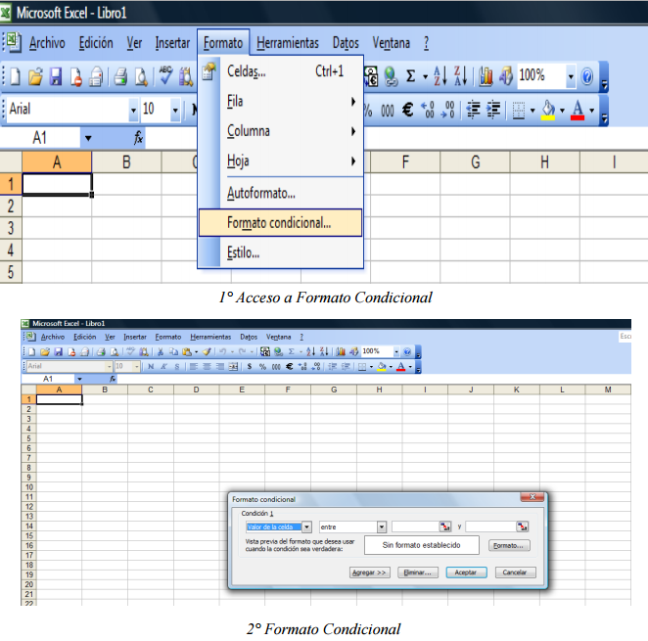
Figura 10

El formato condicional sirve para que dependiendo del valor de la celda, Excel aplique un formato especial o no sobre esa celda. El formato condicional suele utilizarse para resaltar errores, para valores que cumplan una determinada condición, para resaltar las celdas según el valor contenido en ella, etc... (Figura 11).
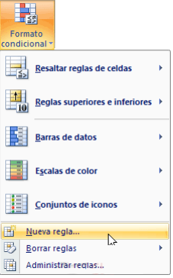
Figura 11

Cómo aplicar un formato condicional a una celda: - Seleccionamos la celda a la que vamos a aplicar un formato condicional. - Accedemos al menú Formato condicional de la pestaña Inicio. Aquí tenemos varias opciones, como resaltar algunas celdas dependiendo de su relación con otras, o resaltar aquellas celdas que tengan un valor mayor o menor que otro. Utiliza las opciones Barras de datos, Escalas de color y Conjunto de iconos para aplicar diversos efectos a determinadas celdas. Nosotros nos fijaremos en la opción Nueva regla que permite crear una regla personalizada para aplicar un formato concreto a aquellas celdas que cumplan determinadas condiciones. Nos aparece un cuadro de diálogo Nueva regla de formato como el que vemos en la imagen. (Figura 12)
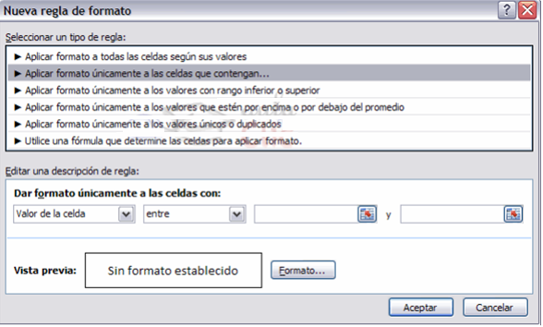Figura 12

En este cuadro seleccionaremos un tipo de regla. Normalmente querremos que se aplique el formato únicamente a las celdas que contengan un valor, aunque puedes escoger otro diferente. En el marco Editar una descripción de regla deberemos indicar las condiciones que debe cumplir la celda y de qué forma se marcará. De esta forma si nos basamos en el Valor de la celda podemos escoger entre varias opciones como pueden ser un valor entre un rango mínimo y máximo, un valor mayor que, un valor menor que y condiciones de ese estilo. Los valores de las condiciones pueden ser valores fijos o celdas que contengan el valor a comparar. Si pulsamos sobre el botón Formato... entramos en un cuadro de diálogo donde podemos escoger el formato con el que se mostrará la celda cuando la condición se cumpla. El formato puede modificar, el color de la fuente de la letra, el estilo, el borde de la celda, el color de fondo de la celda, etc. Al pulsar sobre Aceptar se creará la regla y cada celda que cumpla las condiciones se marcará. Si el valor incluido en la celda no cumple ninguna de las condiciones, no se le aplicará ningún formato especial. Si pulsamos sobre Cancelar, no se aplicarán los cambios efectuados en el formato condicional. Para practicar estas operaciones te aconsejamos realizar Ejercicio Crear un formato condicional.

La Validación de Datos
La validación de datos es muy similar al formato condicional, salvo que esta característica tiene una función muy concreta y es validar el contenido de una celda; pudiendo incluso mostrar un mensaje de error o aviso si llegara el caso. Para aplicar una validación a una celda
- Seleccionamos la celda que queremos validar.
- Accedemos a la pestaña Datos y pulsamos Validación de datos. (Figura 13)
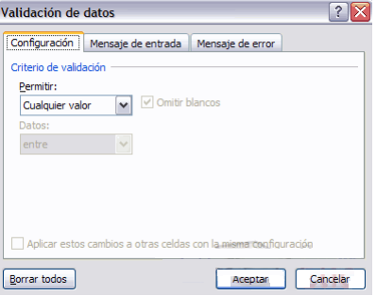
Figura 13
Nos aparece un cuadro de diálogo Validación de datos como el que vemos en la imagen donde podemos elegir entre varios tipos de validaciones. En la sección Criterio de validación indicamos la condición para que el dato sea correcto. Dentro de Permitir podemos encontrar Cualquier valor, Número entero, Decimal, Lista, Fecha, Hora, Longitud de texto y personalizada. Por ejemplo si elegimos Número entero, Excel sólo permitirá números enteros en esa celda, si el usuario intenta escribir un número decimal, se producirá un error. Podemos restringir más los valores permitidos en la celda con la opción Datos:, donde, por ejemplo, podemos indicar que los valores estén entre 2 y 8. Si en la opción Permitir: elegimos Lista, podremos escribir una lista de valores para que el usuario pueda escoger un valor de los disponibles en la lista. En el recuadro que aparecerá, Origen: podremos escribir los distintos valores separados por ; (punto y coma) para que aparezcan en forma de lista. En la pestaña Mensaje de entrada podemos introducir un mensaje que se muestre al acceder a la celda. Este mensaje sirve para informar de qué tipos de datos son considerados válidos para esa celda. En la pestaña Mensaje de error podemos escribir el mensaje de error que queremos se le muestre al usuario cuando introduzca en la celda un valor incorrecto.

2.1.9 Macros
Las Macros en Excel son un conjuntos de instrucciones que se ejecutan de manera secuencial por medio de una orden de ejecución, claro está que una Macro puede invocar a otras, logrando de esta forma obtener operaciones cada vez más complejas.
En el caso de Excel el lenguaje empleado para el uso de Macros es VBA (Visual Basic para Aplicaciones), Excel cuenta con un “Editor de Visual Basic” o también conocido como “Editor de VBA” que permite la creación, y/o mantenimiento de las Macros que se tengan disponibles.
Las Macros en Excel son útiles entre otras cosas porque permiten la automatización de tareas repetitivas, por ejemplo si se da cuenta que todos los días se encuentra creando la misma tabla dinámica (pero con distintos datos), o colocando el mismo formato a una hoja, entonces es el momento de automatizar dicha labor por medio de Macros.

2.1.10 Aplicar casos prácticos
Cómo grabar macros en Excel
La grabadora de macros, puedes encontrarla en la pestaña ‘Vista’, dentro del grupo ‘Macros’. (Figura 14)
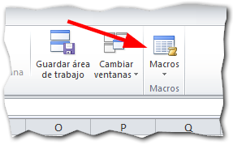
Figura 14
También encontraremos la pestaña ‘Programador’ con muchas más opciones que están dedicadas exclusivamente al desarrollo de aplicaciones en Excel. Si no tienes esta pestaña y quieres activarla en Excel, aquí se muestra cómo hacerlo:

Clic en la pestaña ‘Archivo’ que está al principio de la cinta de opciones. (Figura 15)
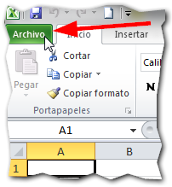
Figura 15

En el panel lateral que aparece, clic sobre el apartado ‘Opciones’. (Figura 16)
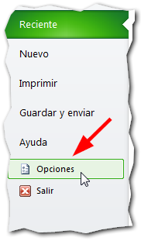
Figura 16
Verá que se abre una ventana con varias opciones. En esta ventana, debe seleccionar la opción ‘Personalizar cinta de opciones’. (Figura 17)
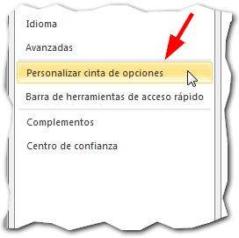
Figura 17

Verá otras opciones ahora. En el panel de la derecha podrá encontrar varias casillas de verificación. Debe activar la casilla ‘Programador’ para que aparezca la pestaña del mismo nombre en la cinta de opciones. (Figura 18)

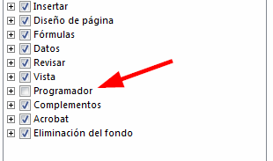
(Figura 18)

Finalmente, clic en el botón ‘Aceptar’ y ahora podrá ver la pestaña ‘Programador’ con las nuevas opciones que serán necesarias en las próximas lecciones sobre macros. (Figura 19)

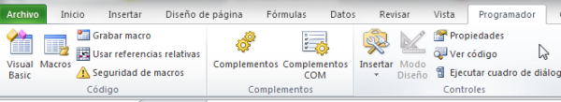
Figura 19

El ejemplo.

Imagine que tiene unos datos que descarga diariamente de algún sistema dentro de tu empresa. Estos datos bajan sin formato y tiene que hacer, todos los días, lo siguiente:

Pintar los encabezados de amarillo.
Poner los encabezados en negrita.
Pintar los bordes de todas las celdas para crear una tabla o rejilla.
Imagine que esto debe hacerlo en 20 o 30 archivos similares todos los días.
Pues ahora vamos a grabar esos pasos con la grabadora de macros, para no tener que repetirlos una y otra vez.
Comenzar la grabación.
Para comenzar con la grabación, solo debe de dar clic en el botón macros (recuerde que se encuentra en la pestaña ‘Vista’, sección ‘Macros’) y en el menú que aparece, clic en ‘Grabar macro…’. (Figura 20)
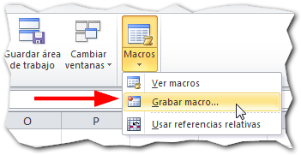
Figura 20

Aparecerá una ventana como la de la imagen siguiente. Aquí debe ponerle un nombre a su macro, yo le pondré ‘FormatearReporte’. (Figura 21)
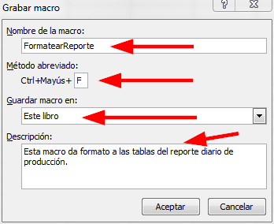
Figura 21

En la sección ‘Método abreviado’ puede elegir una letra como atajo de teclado (si no quiere, no lo haga. No es obligatorio), para el ejemplo, yo usaré la ‘F’ de formato, y lo pondré usando la tecla ‘Mayúsculas’. Recuerde que no puede usar un atajo de teclado que ya esté asignado.
En la sección ‘Guardar macro en’, debe elegir ‘Este libro’ para que la macro se guarde en el mismo libro en el que estás trabajando.
En la sección ‘Descripción’, debe escribir un texto que te ayude a reconocer la funcionalidad de esta macro, algo que explique para qué sirve. Es buena idea hacerlo, porque cuando tenga muchas macros, va a ser más complicado saber qué hace cada una.
Ya que ha terminado de llenar todos los campos, presione en el botón ‘Aceptar’. La macro ha comenzado a grabar todas tus acciones.
Realizar los pasos con cuidado.
Ahora que Excel está grabando, debe cuidar de no hacer ninguna acción innecesaria, por eso es buena idea que tenga muy claro lo que vas a hacer desde antes de comenzar a grabar.
Debe realizar los pasos en orden, con calma y siempre la menor cantidad de pasos posible.
En nuestro caso imaginario, los reportes son similares. Todos tienen ocho columnas. La primera columna es la del código y las otras siete son el reporte de unidades producidas de cada producto.
Teniendo en claro esto, los pasos que daremos son los siguientes:
Selecciona las ocho columnas. (Figura 22)
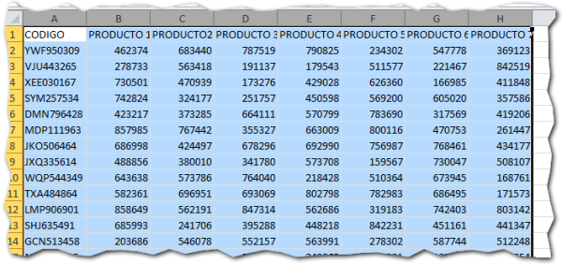
Figura 22

De un doble clic entre la unión de dos columnas para que se ajusten automáticamente. (Figura 23)

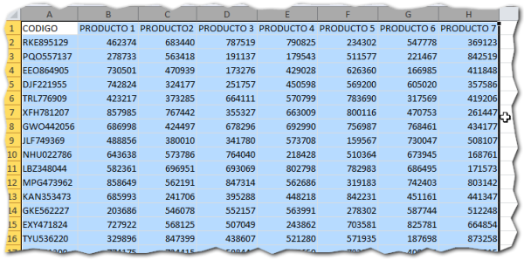
Figura 23
Presiona CTRL + 1 y dibuja los bordes de las celdas. (Figura 24)
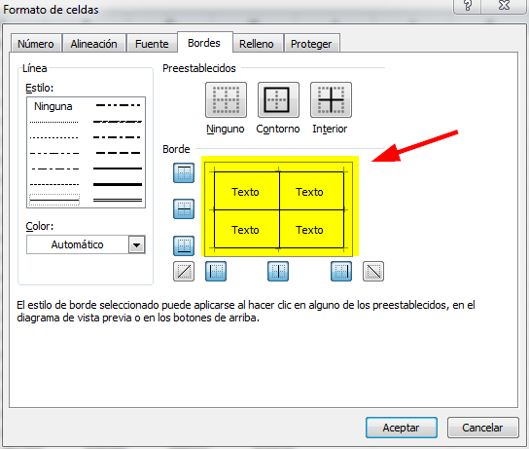
Figura 24

Ahora seleccione los encabezados y píntelos de amarillo. También póngalos en negrita. (Figura 25)
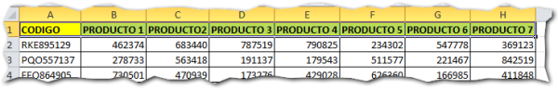
Figura 25
Detener la grabación.
El siguiente paso es detener la grabación para evitar que se grabe alguna acción que no nos interesa, así que para hacerlo, debe volver a dar clic en el botón ‘Macros’ de la pestaña ‘Vista’ y selecciona la opción ‘Detener grabación’. (Figura 26)

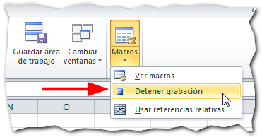
Figura 26

Ahora puede dar clic en el mismo botón ‘Macros’ y esta vez seleccionará la opción ‘Ver macros’.
En la ventana que aparece, verá el nombre de la macro que acaba de crear. (Figura 27)
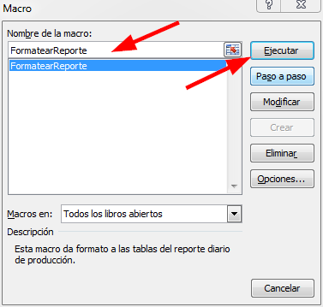
Figura 27
Si quiere poner en acción a tu macro, bastará con que presiones en el botón ‘Ejecutar’, una vez hayas seleccionado el nombre de tu macro.
Es posible que aparezcan otras macros listadas, ya sea porque ha grabado algunas macros o porque otras personas grabaron macros en otros libros que tenga abierto.
Si ese fuera el caso, en la sección ‘Macros en:’, seleccione la opción ‘Este libro’. Así solo te aparecerán las macros grabadas en el libro actual, que en este caso, solo es una. (Figura 28)
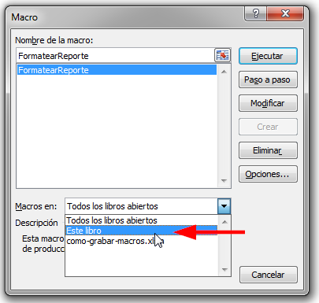
Figura 28
Una vez que ha dado clic al botón ‘Ejecutar’, se ejecutará tu macro, repitiendo exactamente los mismos pasos que se realizaron durante su grabación.
Puede ejecutar su macro aún más rápido. ¿Recuerda que escribimos un atajo de teclado? Pues bien, si presionas las teclas CTRL + SHIFT + F, su macro se ejecutará sin tener que usar el menú ‘Macro’.
¿Y cómo veo el código generado?
La forma de ir directamente a ver el código que se ha generado con tu macro recién grabada, es seleccionando la macro en la misma ventana que mostré anteriormente y da clic en el botón ‘Modificar’ en lugar del botón ‘Ejecutar’.
Esto nos llevará directamente al módulo en el que se grabó tu macro y localiza directamente la porción de código que la forma. Así podrá observar la sintaxis utilizada, de manera que podrá aprender cómo se realiza cada cosa. (Figura 29)
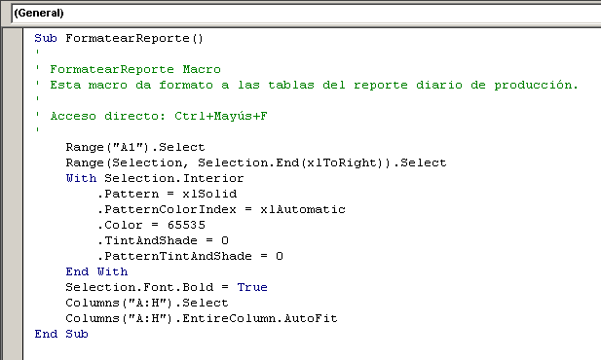
Figura 29

2.2. Base de datos
Se define una base de datos como una serie de datos organizados y relacionados entre sí, los cuales son recolectados y explotados por los sistemas de información de una empresa o negocio en particular.
Características
Entre las principales características de los sistemas de base de datos podemos mencionar:
• Independencia lógica y física de los datos.
• Redundancia mínima.
• Acceso concurrente por parte de múltiples usuarios.
• Integridad de los datos.
• Consultas complejas optimizadas.
• Seguridad de acceso y auditoría.
• Respaldo y recuperación.
• Acceso a través de lenguajes de programación estándar.
Sistema de Gestión de Base de Datos (SGBD)
Los Sistemas de Gestión de Base de Datos (en inglés DataBase Management System) son un tipo de software muy específico, dedicado a servir de interfaz entre la base de datos, el usuario y las aplicaciones que la utilizan. Se compone de un lenguaje de definición de datos, de un lenguaje de manipulación de datos y de un lenguaje de consulta.

2.2.1 Elementos de la base de datos.
Las bases de datos en Access se componen de cuatro elementos objetos fundamentales: las tablas, los formularios, las consultas y los reportes.
(http://www.aulaclic.es/access-2010/)
Las tablas
Access registra y organiza los datos en tablas similares a las que elaboramos en Excel, por lo que son el corazón o núcleo de la información que existe en una base de datos; sin ellas sería imposible que funcionen correctamente.
Las tablas están compuestas por filas y columnas. Una fila es una seguidilla horizontal de celdas y una columna es una seguidilla vertical.
En Access, a cada columna se le llama campo. Los campos son una manera de organizar los datos por el tipo de información que contienen.
Por ejemplo, en el campo "Nombre" siempre habrán celdas con nombres de personas, en el campo "correo electrónico" las celdas tendrán direcciones de e-mail, etc. (Figura 30)
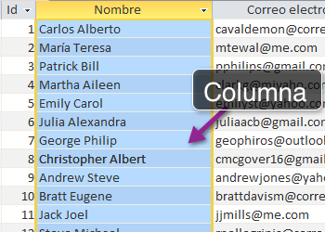
Figura 30

Las filas en Access son denominadas registros. Cada registro corresponde a la información completa de un elemento. (Figura 31)
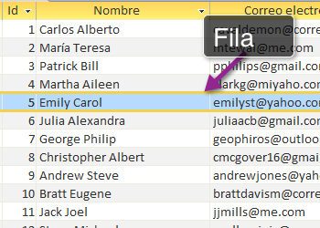
Figura 31
De este modo, cada celda en una fila es parte de la información del mismo registro. Por ejemplo, si tenemos la tabla "clientes" cada fila tendrá los datos de un cliente específico: su nombre, correo electrónico, dirección, teléfono, etc. (cada uno en una celda diferente).
Verá que cada registro aparece enumerado en el campo ID. Este corresponde al número de identificación de cada registro y no podrá cambiarse. Para eliminar un número ID, es necesario eliminar todo el registro. (Figura 32)
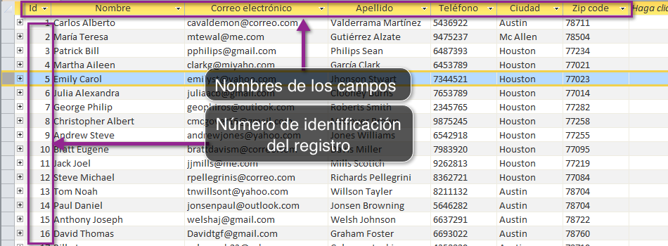
Figura 32

Formularios - Consultas - Reportes
Aunque las tablas almacenan todos tus datos, únicamente los tres objetos restantes de Access te permiten trabajar con ellos. Los formularios, las consultas y los reportes son la forma de interactuar con la base de datos.

Los Formularios
Los formularios se emplean para ingresar, modificar y revisar la información de algún registro. Muy probablemente hayas tenido que llenar un formulario alguna vez, como cuando aplica para un trabajo o cuando te registra en el médico... ah y también cuando abre una cuenta de correo electrónico en internet.
La razón por la que los formularios se usan de manera tan frecuente es porque son una forma sencilla de guiar a las personas en registrar su información correctamente.

Cuando ingresa información en Access usando un formulario, los datos van exactamente al lugar de la base de datos que quieres, en una o más tablas si así lo necesita. (Figura 33)
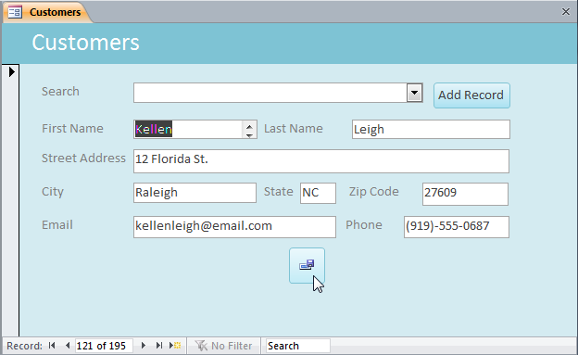
Figura 33
Con Access puede diseñar sus propios formularios que le facilitarán la manera en la que ingresa la información a la base de datos.

Puede incluir campos de una o varias tablas y hasta configurar algunas restricciones para asegurarse de que los datos sean ingresados en el formato correcto.

Las Consultas
Son una manera de recopilar la información de una o varias tablas. Es como hacer una pregunta específica a la base de datos. Sin embargo, no se usan para preguntas simples como: cuál es la dirección de determinado cliente; las consultas resuelven preguntas complejas como: cuáles son los correos electrónicos de los clientes que han comprado tortas en el último mes.
Por lo tanto, una consulta bien diseñada es capaz de mostrarle información que no podrías encontrar fácilmente en una tabla y que te evita buscar tabla por tabla.

Al crear una consulta, es necesario definir los criterios específicos de búsqueda para que aparezca exactamente la información que necesitas en el momento. (Figura 34)

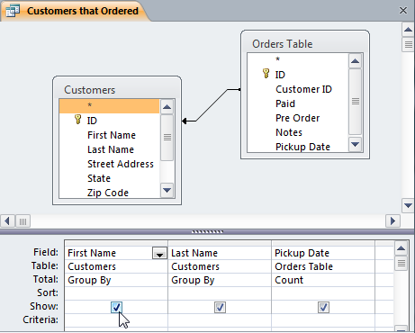
Figura 34

Los Reportes
Son muy útiles porque permiten presentar tus datos en un formato que es fácil de leer. Incluso, puedes personalizar la apariencia de los reportes para que sean visualmente agradables y así imprimirlos para una junta o reunión. En Access puede crear reportes de tablas o consultas.
2.2.2 Manipulación de comandos.
Puede utilizar teclas de método abreviado para acceder rápidamente a comandos u operaciones utilizados con frecuencia. Los siguientes temas enumeran las teclas de método abreviado disponibles en Microsoft Access. También puede utilizar teclas de acceso para desplazar el enfoque a un menú, comando o control sin usar el mouse (ratón).
Teclas de método abreviado generales
Teclas de método abreviado globales de Access
Abriendo bases de datos:
CTRL + N: Abrir una base de datos nueva.
CTRL + O: Abrir una base de datos existente.
ALT + F4: Salir de Access.
Imprimiendo y guardando:
CTRL + P: Imprime el documento actual o el seleccionado.
S : Abre el dialogo de propiedades de impresión desde la previsualización.
C o ESC: Cancela la impresión.
CTRL + S: Guarda la base de datos actual.
Usando listas o desplegables:
F4 o ALT + Abajo: Abre el desplegable o la lista combinada.
F9: Actualiza los datos.
TAB: Sale de la lista.
Buscando o reemplazando texto o datos:
CTRL + F: Abre una dialogo de búsqueda.
CTRL + H: Abre una dialogo de reemplazo.
SHIFT + F4: Encuentra la siguiente ocurrencia a buscar o reemplazar.

Trabajar en la vista Diseño:
F2: Cambiar entre el modo de edición y el Modo de desplazamiento.
F4: Cambiar a la hoja de propiedades.
F5: Cambiar a la vista Formulario desde la vista Diseño de un formulario.
F6: Cambiar entre las partes superior e inferior de una ventana.
F7: Abrir el cuadro de diálogo Elegir generador o abrir editor de Visual Basic según situación.
Mayús + F7 o ALT + F11: Cambiar del Editor de Visual Basic a la vista Diseño de un formulario o informe.
Modificar controles en la vista Diseño de un formulario o informe:
CTRL + C: Copiar el control seleccionado en el Portapapeles.
CTRL + X: Cortar el control seleccionado y copiarlo en el Portapapeles.
CTRL + V: Pegar el contenido del Portapapeles en la esquina superior izquierda de la sección seleccionada.
FLECHA DERECHA o CTRL + FLECHA DERECHA: Mover el control seleccionado hacia la derecha (salvo controles que forman parte de un diseño).
FLECHA IZQUIERDA o CTRL+FLECHA IZQUIERDA: Mover el control seleccionado hacia la izquierda (salvo controles que forman parte de un diseño).
FLECHA ARRIBA o CTRL+FLECHA ARRIBA: Subir el control seleccionado.
FLECHA ABAJO o CTRL+FLECHA ABAJO: Bajar el control seleccionado.
MAYÚS+FLECHA ABAJO: Aumentar el alto del control seleccionado.
MAYÚS+FLECHA DERECHA: Aumentar el ancho del control seleccionado.
MAYÚS+FLECHA ARRIBA: Reducir el alto del control seleccionado.
MAYÚS+FLECHA IZQUIERDA: Reducir el ancho del control seleccionado.
Operaciones con ventanas:
F11: Activar o desactivar el panel de exploración.
CTRL+F6: Pasar de una ventana abierta a otra.
CTRL+F8: Activar el modo de cambiar tamaño para la ventana activa cuando no está maximizada; presione las teclas de dirección para cambiar el tamaño de la ventana.
ALT + ESPACIO: Mostrar el menú Control.
MAYÚS+F10: Mostrar el menú contextual.
CTRL+W o CTRL+F4: Cerrar la ventana activa.
ALT+F11: Cambiar entre el Editor de Visual Basic y la anterior ventana activa.

2.2.3 Creación, edición y manipulación de las tablas.
Una base de datos en Access almacena la información en tablas. Una tabla es un conjunto de columnas y filas donde se guardarán los datos de una manera organizada. Una tabla en Access es similar (hasta cierto punto) a una hoja de Excel.
Antes de empezar a crear una tabla en Access debemos diseñar la base de datos para poder conocer los requisitos de nuestra tabla. Una vez que sabemos estos requisitos podemos proceder fácilmente a su creación dentro de la herramienta.
Cómo crear una tabla en Access
Podemos crear tablas para una base de datos nueva o para una base de datos existente. En ambos casos el procedimiento será el mismo. En primer lugar debemos ir a la Ficha Crear y pulsar el botón Tabla. (Figura 35)
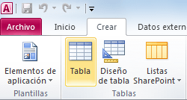
Figura 35
Observará en pantalla del lado izquierdo el panel de navegación enlistando la nueva tabla y del lado derecho una pestaña con el mismo nombre de la tabla y una cuadrícula donde podremos crear los campos de la tabla. (Figura 36)
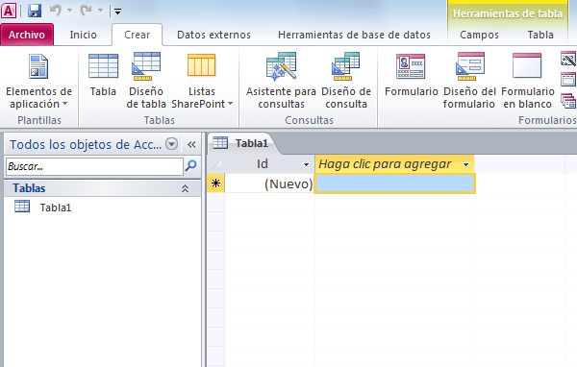
Figura 36

Definir el campo primario de la tabla
Supongamos que deseo crear una tabla donde almacenaré la información de los empleados de una empresa con la siguiente información: (Figura 37)
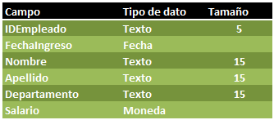
Figura 37
El campo primario de esta tabla será el campo IDEmpleado el cual contendrá un texto de 5 caracteres que identificará de manera única a cada empleado.

Antes de crear este campo debemos observar que Access ya ha creado el primer campo de la tabla y le ha puesto el nombre Id. Así que el primer paso será modificar el nombre de ese campo para que concuerde con la definición de la tabla. Para iniciar con este cambio debemos hacer clic derecho sobre el encabezado del campo para mostrar el menú emergente. (Figura 38)
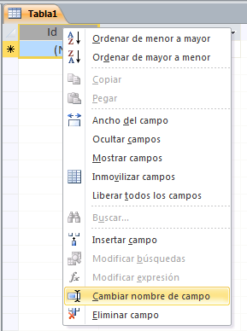
Figura 38
Seleccione la opción Cambiar nombre de campo y podrá cambiar el nombre del campo directamente en el encabezado. (Figura 39)
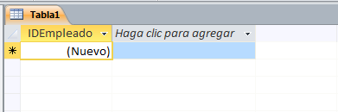
Figura 39

Solo nos resta cambiar el tipo de dato de este campo que de acuerdo a mi diseño debe ser de tipo Texto y una longitud de 5. Para hacer el cambio debe ir a la Ficha Campos, que se encuentra dentro de Herramientas de tabla, y dentro del grupo Formato encontrará una lista con los tipos de datos disponibles y de donde seleccionaré la opción Texto. (Figura 40)
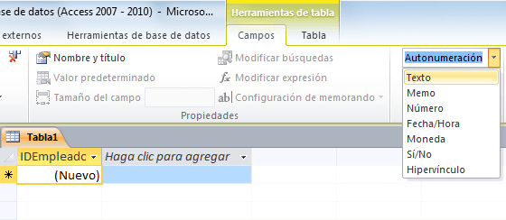
Figura 40

Finalmente debo especificar la longitud del campo dentro del cuadro de texto llamado como Tamaño del campo que también se encuentra dentro de la Ficha Campos. (Figura 41)

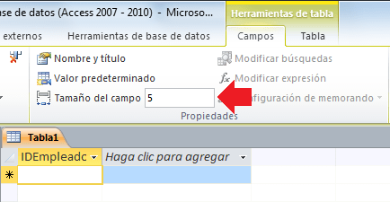
Figura 41

Los pasos que hemos seguido hasta ahora fueron para modificar un campo que Access ya había colocado y lo hemos modificado. A continuación debemos crear nuevos campos el cual será un procedimiento diferente.
Definir los campos restantes de la tabla
En primer lugar debemos hacer clic en el encabezado que tiene la leyenda “Haga clic para agregar” y se mostrará la lista de tipos de dato disponibles. (Figura 42)
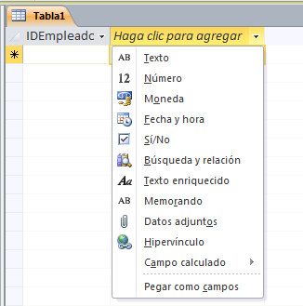
(Figura 42)

Una vez seleccionado el tipo de dato para nuestro campo Access nos permitirá capturar el nombre del campo en el encabezado. (Figura 43)
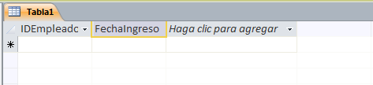
Figura 43

Para los campos de texto podrá modificar la longitud de la misma manera que lo hicimos con el campo primario, es decir, al seleccionar el campo podrá observar el cuadro de texto Tamaño del campo dentro del grupo Propiedades de la Ficha Campos. (Figura 44)
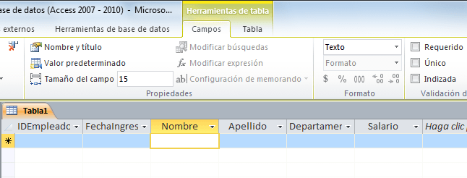
Figura 44

De esta manera hemos terminado de crear la estructura de nuestra primera tabla en Access. Nunca olvide presionar el botón Guardar (en la barra de acceso rápido) de manera que se guarden los cambios. Access mostrará un cuadro de diálogo para salvar la nueva tabla. (Figura 45)
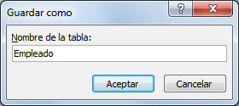
Figura 45

Es en ese momento que tenemos la oportunidad para dar un nombre descriptivo a la tabla de manera que siempre identifiquemos el tipo de información que guarda. Al pulsar el botón Aceptar verá reflejado el nuevo nombre de la tabla. (Figura 46)
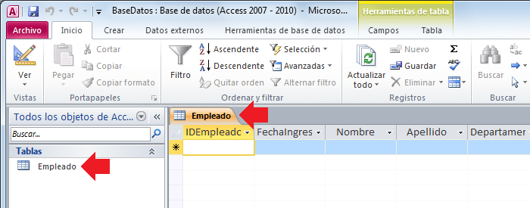
Figura 46

2.2.4 Generación de formularios, informes, consultas.
Aunque las tablas almacenan todos tus datos, únicamente los tres objetos restantes de Access te permiten trabajar con ellos. Los formularios, las consultas y los reportes son la forma de interactuar con la base de datos.
Los Formularios
Los formularios se emplean para ingresar, modificar y revisar la información de algún registro. Muy probablemente haya tenido que llenar un formulario alguna vez, como cuando aplica para un trabajo o cuando se registra en el médico y también cuando abre una cuenta de correo electrónico en internet.
La razón por la que los formularios se usan de manera tan frecuente es porque son una forma sencilla de guiar a las personas en registrar su información correctamente.
Cuando ingresas información en Access usando un formulario, los datos van exactamente al lugar de la base de datos que quieres, en una o más tablas si así lo necesita.
Con Access puede diseñar sus propios formularios que le facilitarán la manera en la que ingresa la información a la base de datos.
Puede incluir campos de una o varias tablas y hasta configurar algunas restricciones para asegurar de que los datos sean ingresados en el formato correcto. (Figura 47)
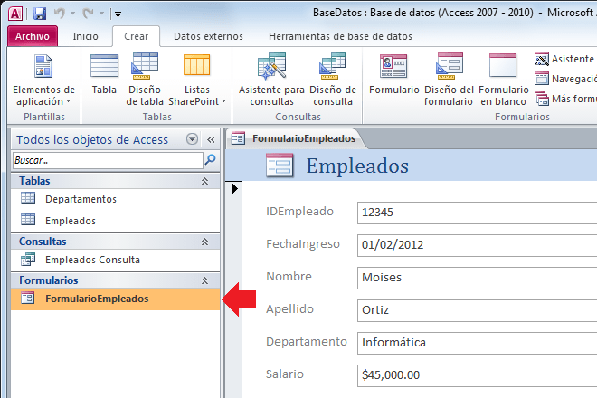
Figura 47

Los informes
Son muy útiles porque permiten presentar datos en un formato que es fácil de leer. Incluso, puede personalizar la apariencia de los informes para que sean visualmente agradables y así imprimirlos para una junta o reunión. En Access puede crear reportes de tablas o consultas. (Figura 48)
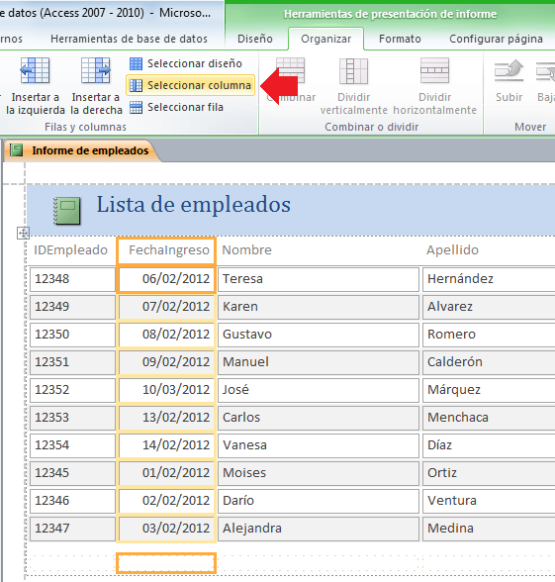
Figura 48

Las Consultas
Son una manera de recopilar la información de una o varias tablas. Es como hacer una pregunta específica a la base de datos. Sin embargo, no se usan para preguntas simples como: cuál es la dirección de determinado cliente; las consultas resuelven preguntas complejas como: cuáles son los correos electrónicos de los clientes que han comprado tortas en el último mes.
Por lo tanto, una consulta bien diseñada es capaz de mostrar información que no podría encontrar fácilmente en una tabla y que nos evita buscar tabla por tabla.
Al crear una consulta, es necesario definir los criterios específicos de búsqueda para que aparezca exactamente la información que necesita en el momento. (Figura 49)
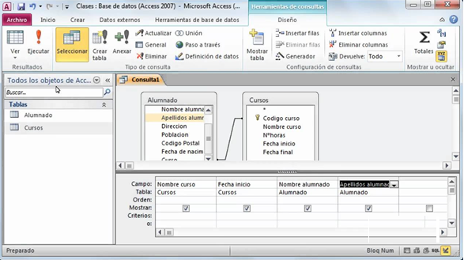Figura 49

2.2.5 Elaboración de estadísticas.
Una vez que ya tenemos los datos, podremos ir a la pestaña de diseño y seleccionar el primer botón “Ver” el cual desplegará una lista de opciones de las cuales deberemos escoger “Vista de tabla dinámica” y luego Establecer las columnas y filas, en donde se seleccionará los campos que se desean tener en cada posición, llenar los datos seleccionando el campo deseado, Área de datos y “Agregar a”. (Figura 50)

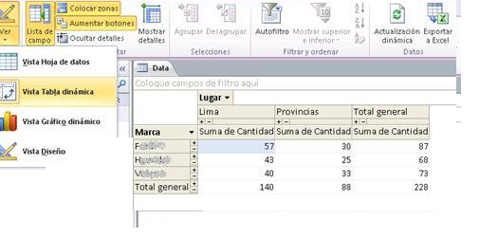
Figura 50

Otra opción para completar los datos en la tabla dinámica es arrastrar cada campo al lugar en que se desea mantenerlo: (Figura 51)
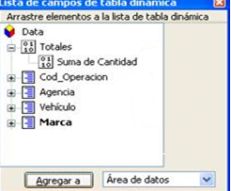
Figura 51

Cómo crear un gráfico dinámico
Abriendo la tabla con la cual se desea trabajar se pulsa el botón “Ver” y se selecciona “vista gráfico dinámico”, luego se debe “Establecer columnas y filas”, las cuales serán las coordenadas para el gráfico, las categorías van abajo, las series son la barra vertical: (Figura 52)

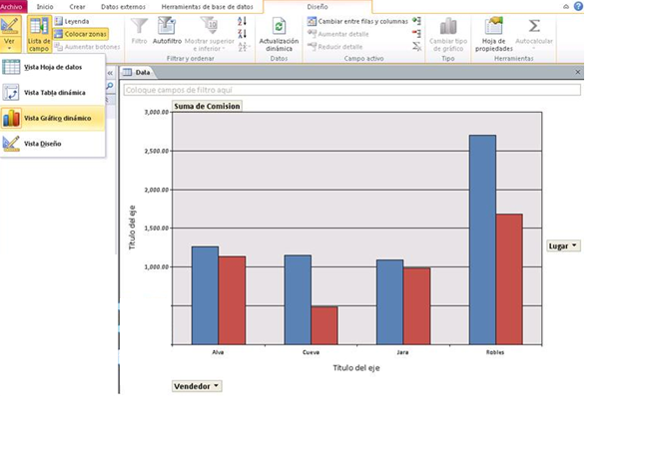Figura 52

Puede ir probando incluso filtrando los datos por ejemplo en este caso tenemos el campo de lugar que está compuesto por Lima y Provincias si gusta puede tener gráficos para cada uno de los casos, sólo seleccionándolos.
2.2.6 Importación y exportación de datos con otras o aplicaciones.
Access le permite importar objetos de otra base de datos a la propia rápidamente.
Para ello, sólo tendremos que acudir a la pestaña Datos externos, una vez allí seleccionar la opción adecuada en el grupo Importar y vincular. (Figura 53)
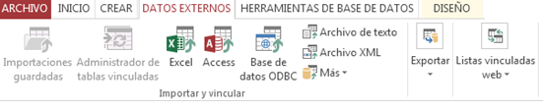Figura 53

Aquí podemos seleccionar qué tipo de archivo contiene los datos que queremos importar.
Si quiere importar objetos de una base de datos a otra sólo tiene que hacer clic en el botón Access icono importar de Access.
Se abrirá el siguiente cuadro de diálogo: (Figura 54)
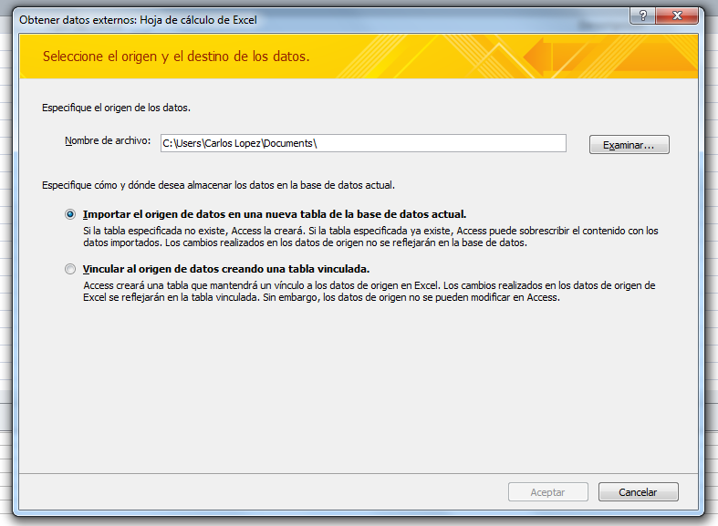Figura 54

Para importar un objeto de una base de datos Access, ya sea una tabla, formulario, informe, macro, etc. sólo tendremos que seleccionar la base de datos de origen en Nombre de archivo:, marcar la opción Importar tablas... y pulsar el botón Aceptar.
En el siguiente cuadro de diálogo tenemos que seleccionar los objetos que queremos añadir a nuestra base de datos y pulsar el botón Aceptar. (Figura 55)
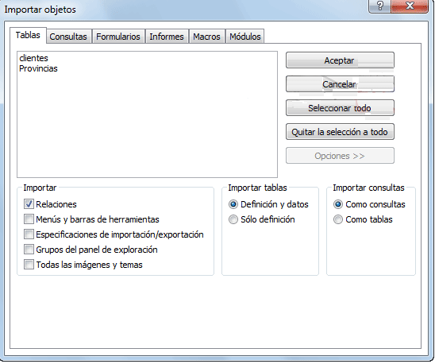
Figura 55

En la imagen verá que el botón Opciones >> se encuentra desactivado, es porque hemos hecho clic sobre él y entonces han aparecido las opciones en la parte inferior del cuadro. Desde allí podrá seleccionar cómo y en qué medida quiere importar los objetos.
Así podemos hacer que objetos de otra base de datos Access se guarden en la que tenemos abierta.
Como habrá observado en la pestaña Datos externos, existen otros métodos de importación de datos, podrá acceder a ellos haciendo clic en los diferentes botones de la sección Importar y Vincular.
Por ejemplo, podemos importar información guardada en un fichero de texto icono importar texto.
En este caso se abrirá el Asistente para importación de texto, donde podrá indicar la forma en la que está formateado el archivo del que vas a tomar la información, incluso podrá guardar esa descripción y volver a utilizarla para importar datos de otro fichero con las mismas características utilizando el botón Importaciones guardadas de la pestaña Datos externos.
Exportación de datos
Para ello, sólo tiene que seleccionar una de las opciones que encontrará al desplegar la opción Exportar de la pestaña Datos Externos. (Figura 56)
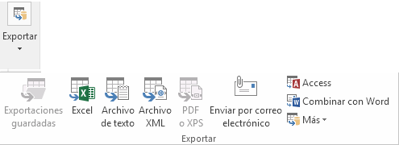
Figura 56

Estos comandos le permitirán copiar tablas, informes, formularios, macros y en definitiva cualquier objeto de su base de datos a otra creando una copia exacta del objeto en otro lugar.
Para utilizar esta opción sólo tendrá que seleccionar el objeto que desees, por ejemplo vamos a exportar a Access. Se abrirá el cuadro Exportar: Base de datos Access y sólo tendrá que indicar en qué base de datos quieres copiar el objeto.
Se mostrará un cuadro de diálogo Exportar donde le permitirá cambiar el nombre del objeto en la otra base de datos y se encargará de exportarlo íntegramente sin ninguna otra interacción. Si el objeto es una tabla se le presentará un cuadro de diálogo Exportar como este: (Figura 57)
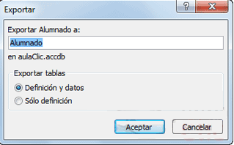
Figura 57

Como puede ver en la imagen, estamos exportando una tabla llamada Alumnado a una base de datos llamada aulaClic.accdb.
Podemos indicar el nombre que tendrá la tabla en la base de datos de destino y también elegir qué parte queremos exportar.
En el marco Exportar tablas podremos seleccionar Definición y datos para exportar la tabla completa (con todos los registros que contiene incluidos) o exportar únicamente su estructura seleccionando la opción Sólo definición.
Como puede ver, también podrá exportar datos a archivos de texto o a archivos XML.
En el caso de exportar el contenido de una tabla a un archivo de texto podremos marcar la opción Exportar datos con formato y diseño. (Figura 58)
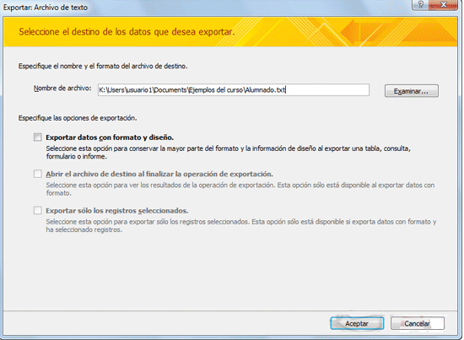Figura 58
Si activamos esta opción podremos elegir el modo en el que se guarda la información en el archivo de texto mediante este cuadro de diálogo: (Figura 59)
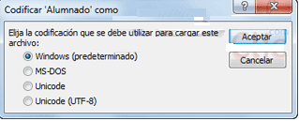
Figura 59

Aquí podrá seleccionar el tipo de codificación de los datos de tipo Texto de la tabla. Aunque el predeterminado sea Windows, Unicode (UTF-8) suele ser el formato que mayor compatibilidad presenta. Si su intención es seguir trabajando dentro de la plataforma Windows deje la opción predeterminada seleccionada.
Si no activa la opción Exportar datos con formato y diseño, se abrirá el Asistente para exportación de texto, que es muy parecido al que hemos visto en el apartado anterior de importación. Podrá especificar el modo en el que se formateará el archivo de salida e incluso guardar esa especificación.

Exportar a Word y Excel y otros formatos
También, desde la sección Exportar, podremos exportar el contenido de nuestras tablas, informes o formularios a aplicaciones del mismo paquete como Word o Excel. (Figura 60)

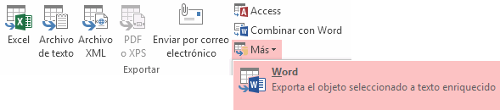Figura 60

Word copia y formatea el contenido de nuestro objeto y lo presenta en una tabla dentro de un archivo tipo RTF.
Excel copia y formatea el contenido de nuestro objeto y lo presenta en una hoja de Excel dentro de un archivo tipo XLSX o de otros tipos que podremos elegir.
Si sabe utilizar el comando Combinar correspondencia de Word, podrás seleccionar la opción Combinar con Word y así crear desde Access un archivo combinado para crear cartas personalizadas o enviar emails personalizados a todos los clientes que tenga en su tabla de base de datos, también puede enviar el objeto por correo electrónico.

2.2.7. Aplicar casos prácticos.
Ejercicio de Access
Nombre de la base de datos: distribuidora de refrescos
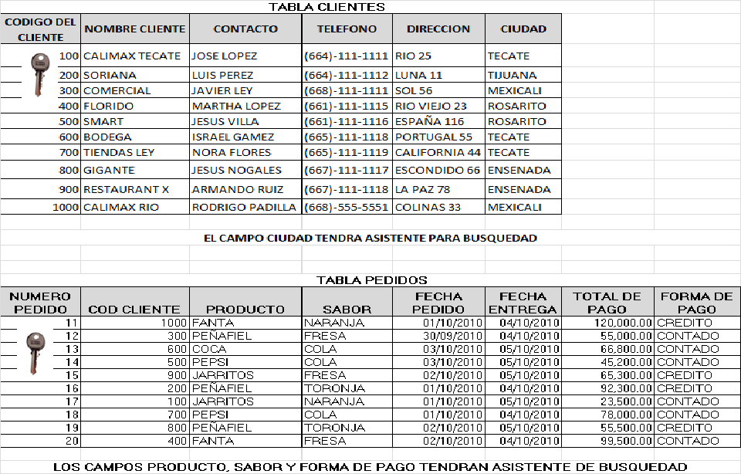
1.- Diseñe las tablas y asigne el tipo de dato correspondiente a cada campo. La columna que contiene la llave será la clave principal.
2.- Establezca la relación de las tablas.
3.- Elabore un formulario para clientes, que cuente con botones para alta, búsqueda y cerrar.
4.- Elabore un formulario para pedidos, que cuente con botones para alta, búsqueda y cerrar. Una vez terminados los formularios, capture los datos de su respectiva tabla.
5.- Diseñe un formulario principal donde concentre los formularios de clientes y pedidos, con sus respectivos botones.
6.- Diseñe una consulta con el nombre de los clientes y número de pedido, de los pedidos sabor naranja.
7.- Diseñe una consulta donde se muestre los pedidos que tengan fecha de entrega 04/10/10
8.- Diseñe una consulta con el nombre de los clientes que realizaron compras mayores a $50,000
9.- Diseñe una consulta donde se muestre el total de ventas, la suma de total de pago y el promedio de pago.
10.- Elabore un informe donde muestre a los clientes agrupados por ciudad y ordenados por código de cliente.
11.- Elabore un informe donde agrupe a los clientes según su forma de pago y ordenados por número de pedido.
12.- Diseñe un formulario para sus consultas y otro para sus informes, agregando un botón para cada consulta o informe respectivamente, estos formularios se agregaran al principal por medio de un botón.

Capítulo III
Software de gestión
3.1. Software para gestión de recursos materiales y financieros.
Los sistemas de planificación de recursos empresariales (en inglés ERP, Enterprise Resource Planning) son sistemas de gestión de información que integran y automatizan muchas de las prácticas de negocio asociadas con los aspectos operativos o productivos de una empresa.
Los sistemas ERP son sistemas integrales de gestión para la empresa. Se caracterizan por estar compuestos por diferentes partes integradas en una única aplicación. Estas partes son de diferente uso, por ejemplo: producción, ventas, compras, logística, contabilidad (de varios tipos), gestión de proyectos, GIS (sistema de información geográfica), inventarios y control de almacenes, pedidos, nóminas, etc. Sólo podemos definir un ERP como la integración de todas estas partes. Lo contrario sería como considerar un simple programa de facturación como un ERP por el simple hecho de que una empresa integre únicamente esa parte. Ésta es la diferencia fundamental entre un ERP y otra aplicación de gestión. El ERP integra todo lo necesario para el funcionamiento de los procesos de negocio de la empresa. No podemos hablar de ERP en el momento que tan sólo se integra uno o una pequeña parte de los procesos de negocio. La propia definición de ERP indica la necesidad de “Disponibilidad de toda la información para todo el mundo todo el tiempo”.

3.1.1. Aplicación de programas especializados como: Microsoft Project.
Microsoft Project (o MSP) es un software de administración de proyectos diseñado, desarrollado y comercializado por Microsoft para asistir a administradores de proyectos en el desarrollo de planes, asignación de recursos a tareas, dar seguimiento al progreso, administrar presupuesto y analizar cargas de trabajo. (Colmenar, 2013, Gestión de proyectos con Microsoft Project)
Ésta es la herramienta por excelencia para la gestión de proyectos empresariales. Una aplicación de software de pago que funciona con Windows, cuyo formato de archivo es MPP. Administradores y jefes de proyecto emplean Microsoft Project para planificar y controlar el desarrollo de un proyecto, la organización adecuada y eficaz de las tareas, con el fin de evitar retrasos y mantenerse dentro del presupuesto asignado.
Microsoft Project es una herramienta completa que presenta múltiples funcionalidades para facilitar la labor del director de proyecto. Por supuesto, entre ellas, se encuentra el diseño de diagramas de Gantt. A continuación, citamos las más relevantes:
Ruta crítica. Permite analizar las tareas y la secuencia en qué deben realizarse, para reconocer cuáles son esenciales y las relaciones de dependencia entre ellas. Sirve para estimar la duración total del proyecto, para determinar el tiempo más corto posible de realización, sin tiempos de holgura, y para prever recursos adicionales necesarios. Ofrece indicadores muy válidos para una buena planificación.
Control de proyecto. Una vez que se dispone de la ruta crítica y la planificación deseada para el proyecto, esta información se puede guardar como línea de base. La línea de base es la referencia de la programación inicial que sirve para compararla con la ejecución final y así controlar en qué medida y en qué puntos se ha modificado el proyecto.
Diagrama de Gantt. Se crea automáticamente con los datos del proyecto. Como en cualquier gráfica de esta clase, el eje de abscisas representa el tiempo, mientras que el eje de ordenadas muestra las actividades. Las barras horizontales en el diagrama marcan el desarrollo de las tareas en el tiempo, su duración y su secuencia. Se diferencian por colores las actividades críticas de las que no lo son, y también aquéllas que incluyen tareas de menor rango.
Sobrecarga de recursos. El programa controla la cantidad de recursos asignados a cada persona y señala si, en algún caso, éstos son excesivos. De una adecuada distribución de los recursos depende también la correcta consecución de las tareas en los plazos previstos.
Cálculo de costos. Calcula los costes de los recursos y la mano de obra, una vez que han sido distribuidos por tareas. El sistema genera varios tipos de informes, relacionados con los gastos y con los materiales necesarios.
Resumen de proyecto. Muestra la información clave del proyecto, como las fechas de inicio y fin, duración, horas totales de trabajo, costes, estado de las tareas y recursos necesarios.
3.2. Software para gestión de capital humano.
Los sistemas de administración de recursos humanos o sistemas de información de recursos humanos, también conocidos por sus siglas SARH y SIRH respectivamente, forman una interfaz entre la gestión de recursos humanos y la tecnología de información. Esto combina los recursos humanos (RRHH) y en particular sus actividades administrativas con los medios puestos a su disposición por la informática, y se refieren en particular a las actividades de planificación y tratamiento de datos para integrarlos en un único sistema de gestión.
Gestión de recursos humanos
El módulo de gestión de recursos humanos cubre otros aspectos de los RH, incluye menos particularidades legales y está más enfocado a una política de gestión. El sistema registra datos de dirección, selección, formación y desarrollo, capacidades, dirección de habilidades y otras actividades relacionadas. Aquí se administran los datos personales (edad, dirección, familia...), las competencias y títulos, las formaciones seguidas, los niveles de salario, el registro de los datos del currículum vitae entre otros.
Los sistemas de administración de recursos humanos o sistemas de información de recursos humanos, también conocidos por sus siglas SARH y SIRH respectivamente, forman una interfaz entre la gestión de recursos humanos y la tecnología de información. Esto combina los recursos humanos (RH) y en particular sus actividades administrativas con los medios puestos a su disposición por la informática, y se refieren en particular a las actividades de planificación y tratamiento de datos para integrarlos en un único sistema de gestión.
3.2.1. Aplicación de software especializados como: Microsoft Visio, Cmaps tools.
Microsoft Visio
Es un software de dibujo vectorial para Microsoft Windows. Nos permiten realizar diagramas de oficinas, diagramas de bases de datos, diagramas de flujo de programas.
Tiene como función principal la creación de Diagramas tanto empresariales como técnicos, los cuales permitirán transmitir, visualizar y comunicar de una manera más clara, concisa y eficaz todo tipo de información organizacional que esté representada en Diagramas.
El software de creación de dibujos y diagramas Microsoft Office Visio facilita a los profesionales empresariales y de TICS la visualización, el análisis y la comunicación de información compleja. Pase de texto y tablas complicadas y difíciles de comprender a diagramas de Visio que comunican información. En lugar de imágenes estáticas, cree diagramas de Visio conectados a datos que muestran información, son fáciles de actualizar y pueden aumentar espectacularmente la productividad. La amplia variedad de diagramas de Office Visio para comprender, procesar y compartir información sobre los sistemas, recursos y procesos organizativos de las empresas.
Office Visio está disponible en dos ediciones independientes: Office Visio Professional y Office Visio Standard, que tiene la misma funcionalidad básica que Office Visio Professional pero incluye un subconjunto de sus características y plantillas. Office Visio Professional ofrece funcionalidad avanzada, como conectividad de datos y características de visualización.
Visualizar, analizar y comunicar sus sistemas, recursos y procesos, y los datos en que se basan.
(https://www.uaeh.edu.mx/docencia/VI_Lectura/educ_continua/LECT20.pdf)
Principales Uso
Creación de diagramas profesionales rápidamente
Anima diagramas con la vinculación de datos
Aplicaciones de Visio
Base de datos
Diagrama de bloque
Diagrama de flujo
Diagrama Web
Diagramas y gráficos
Ingeniería de procesos
Ingeniería eléctrica
Ingeniería mecánica
Lluvia de ideas
Mapa
Plano de edificio
Proceso Empresarial
Programación de proyectos
Red
Software

Cmaps tools
Cmaps tools es una herramienta para confeccionar esquemas conceptuales. El objetivo del programa consiste en presentar gráficamente conceptos teóricos.
Este fin lo lleva a cabo mediante una completa lista de recursos visuales que permiten vincular ideas de diferentes formas.
Cmaps tools dispone de un acceso vía internet a una ingente colección de trabajos que pueden servirnos como guía para nuestro proyecto, o simplemente como base que modificar para empezar a diseñar un mapa conceptual.
Convertir los esquemas directamente en formato web es otra de las aportaciones realmente gratificantes de este programa, ya que facilita enormemente la publicación y difusión de los trabajos.

Capítulo IV
Presentaciones multimedia
4.1. Entorno y operación del software de presentación electrónica y multimedia.
Las presentaciones electrónicas te permiten trabajar con gráficos, tablas, texto e interactuar con otros programas como procesadores de texto, etc.
Las presentaciones electrónicas son productos informáticos que se basan en imágenes elaboradas en las computadoras y que se muestran mediante un proyector. Se realizan en programas que permiten crear de una manera rápida llamativa y profesional diapositivas digitales donde se pueden insertar textos, imágenes, gráficos, tablas y elementos multimedia como video, audio y animación. Tienen como objetivo realizar exposiciones visuales ante un público numeroso. Como parte de una presentación, se incluyen también otros recursos que funcionan como apoyo de la exposición.
Ventajas de las presentaciones electrónicas.
Las ventajas de las presentaciones electrónicas logran que la información sea más fácil de comprender y de recordar. Utilizar presentaciones electrónicas facilita que los asistentes atiendan una exposición, también permite presentar información con formato llamativo concreto y de alta calidad, además su entorno es fácil, amigable y sencillo de manejar. Una de las ventajas más sobresalientes de las presentaciones electrónicas es la infinidad de contenidos que es posible expresar gracias a la diversidad de formatos que incluye.
Se crean presentaciones con: Freelance Graphics, Corel y Power Point.
Pasos para crear una presentación electrónica: Elección del tema Definir, la estructura, elegir el diseño más acorde y evaluación previa.

- PowerPoint te guía y asesora en lo que a composición, diseño y formato de las diapositivas se refiere por medio del asistente para contenido.
- Puedes mejorar las presentaciones con imágenes y efectos de sonido.
- Complementar la información relevante con tablas y gráficos.
- Escribir y editar datos con facilidad.
- Puedes agregar información de otras fuentes.
- Te ayudará a crear estupendas presentaciones con diapositivas.
- A preparar admirables presentaciones electrónicas auto ejecutables.
- A diseñar deslumbrantes sitios Web.
- Ordena y organiza la información.
4.2. Tipos de objetos.
Los objetos no son más que elementos que podemos incorporar en una diapositiva, por ejemplo un gráfico, una imagen, textos, vídeos, sonidos, etc. Estos objetos tienen sus propias características y propiedades. Sobre los objetos podemos realizar las mismas funciones que sobre las diapositivas, es decir, podemos borrar, seleccionar, mover, copiar, etc.
Para seleccionar un objeto o elemento de la diapositiva únicamente tiene que hacer clic sobre él. Si le aparece el marco del objeto a su alrededor haga clic sobre el marco y el objeto pasará a estar seleccionado. Para quitar la selección haga clic en cualquier parte fuera del marco.
Si tiene que seleccionar varios objetos mantenga pulsada la tecla Shift y con el ratón seleccione los objetos. Si quiere dejar de seleccionar uno de los objetos que tiene seleccionados manteniendo pulsada la tecla Ctrl seleccione el objeto que quiera quitar de la selección.
Para copiar un objeto de una diapositiva tenemos que seguir los siguientes pasos: Primero se debe seleccionar el objeto haciendo clic sobre él hasta que el marco quede pintado. Recuerde que se pueden seleccionar varios a la vez si lo desea como hemos visto en el punto anterior. A continuación hay que posicionarse en la diapositiva donde queremos copiar el objeto, el cual se puede copiar en la misma diapositiva o en otra. Para cambiar de diapositiva utiliza el área de esquema. Luego dar la orden de copiar.
Los principales elementos que podemos incluir en una diapositiva son:
Tablas: Lo más importante al definir una tabla es establecer el número de filas y el número de columnas.
Gráficos: Permiten una representación visual de datos numéricos en gráficos de barras, de líneas, tartas, etc. Los datos de origen del gráfico se extraerán de una hoja de Excel, de modo que si quieres aprender cómo crear gráficos te recomendamos que visites el curso de Excel.
SmartArt: Este tipo de objeto permite crear organigramas de una forma muy intuitiva. Tan sólo hay que escoger el tipo y rellenar los datos en un panel de texto que contendrá sus elementos jerarquizados.
Imágenes: Permite incluir un archivo de imagen que esté almacenado en nuestro ordenador.
Imágenes prediseñadas: Disponemos de dibujos y fotografías de la galería de recursos de Microsoft.
Clips multimedia: Permite incluir un archivo de video o de sonido que esté almacenado en nuestro ordenador.
Formas: Son una serie de formas simples, como líneas, flechas y figuras geométricas.
Texto: Que puede ser copiado y pegado o escrito directamente en la caja de texto.

4.3. Animaciones
La animación puede hacer más dinámica una presentación de Microsoft PowerPoint y ayuda a hacer la información más memorable. Los tipos más comunes de efectos de animar incluyen entradas y salidas. También puede agregar sonido para aumentar la intensidad de los efectos de animación. (Figura 61)
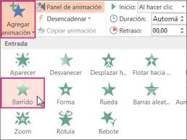
Figura 61

4.3.1. Personalizada y automáticas.
Se puede animar el texto, las imágenes, las formas, las tablas, los Gráficos SmartArt y otros objetos de una presentación de PowerPoint para asignarles efectos visuales, como efectos de entrada y salida, cambios en el tamaño o el color, e incluso movimiento. Cree una presentación de diapositivas animada con viñetas o incluso con títulos de créditos.

Usar animaciones es una manera excelente para enfatizar un punto, controlar el flujo de información y aumentar el interés del espectador. Puede aplicar efectos de animación a diapositivas individuales, al patrón de diapositivas o a diseños de diapositiva personalizados.
Agregar animación a un objeto
Seleccione el objeto que desea animar.
1.-Un "objeto" en este contexto es cualquier elemento en una diapositiva, como una imagen, un gráfico o un cuadro de texto. Al seleccionar un objeto en la diapositiva, aparecen controladores de tamaño en torno al objeto. (Para efectos de animación, un párrafo dentro de un cuadro de texto también es un objeto, pero no tendrá controladores de tamaño, al seleccionarlo; en su lugar, el cuadro de texto completo tiene controladores de tamaño).
2.-En la pestaña Animaciones de la cinta, en el grupo Animación, haga clic en el botón Más Imagen del botón y, después, seleccione el efecto de animación que quiera. (Figura 62)
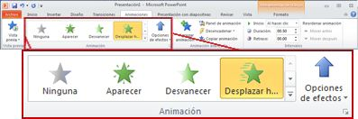
(Figura 62)

4.3.2. Transiciones y efectos.
En PowerPoint, las animaciones son diferentes de las transiciones. Una transición anima la forma en que una diapositiva pasa a la siguiente. Para agregar una transición, vea Agregar, cambiar o quitar transiciones entre diapositivas.
Agregar una transición a una diapositiva
1. En el panel que contiene las pestañas Diapositivas y Esquema, haga clic en la pestaña Diapositivas.
2. Seleccione la miniatura de la diapositiva sobre la cual deseas aplicar una transición.

3. En el grupo "Transición a esta diapositiva" de la ficha Transiciones, haga clic en el efecto de transición que hay que aplicar a esta diapositiva. Puede seleccionar una transición a partir de la lista Estilos rápidos o ver otros efectos de transición haciendo clic en esta lista en el botón Más. (Figura 63)
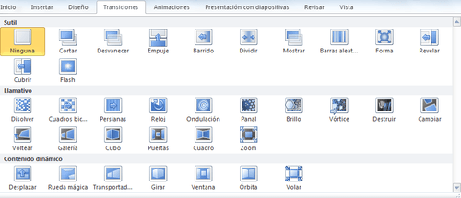
Figura 63

4.4. Aplicación de software para presentaciones multimedia.
Típicamente, un programa de presentación incluye tres funciones principales:
Un editor que permite insertar textos y darle formateo, un método para insertar y manipular imágenes y gráficos, y un sistema para mostrar el contenido en forma continua.
- Aplicación de software para presentaciones publicitarias.
- Aplicación de software presentaciones electrónicas.
- Aplicación de software para videos en multimedia.
4.5. Aplicación de software para presentaciones publicitarias.
Knovio, es un programa gratuito que permite agregar audios y videos a tus presentaciones. Además, brinda la posibilidad de compartirlas a través de las redes sociales o el mail.
Entre sus mayores ventajas se encuentra el no tener un límite de videos, por lo que es posible agregar todos los que se crean necesarios.
PowToon, es un programa de animación de videos que llegó para quedarse. Las presentaciones creadas con este programa resultan interesantes, atrapantes y entretenidas.
Aunque a simple vista parezca difícil de usar, este programa es similar al PowerPoint, con la particularidad de que permite agregar diapositivas animadas. Al igual que otros programas, tiene una versión gratuita que permite crear todos los videos que quieras, pero con una duración de hasta 5 minutos
Prezi, ofrece la posibilidad de crear presentaciones animadas atrapantes y dinámicas. Aunque al principio puede resultar un tanto compleja de entender, existen muchos tutoriales que pueden sacarte todas las dudas.
Es importante destacar que el acceso a este programa es gratuito, aunque hasta 100MB, lo que solo permite incluir pocas presentaciones.
Emaze, tiene algunas de las mejores plantillas de presentaciones, entre las que podrá elegir artículos de diario o afiches publicitarios. Si no sabe usarlo, eso no será problema, ya que antes de habilitar la creación de presentaciones, la página ofrece un tutorial.
Al igual que otras de las opciones mencionadas, tiene una versión gratuita con uso limitado o una paga mensualmente. Una de sus ventajas principales es el poder agregarle una contraseña a tus presentaciones, y enviarlas por mail o compartirlas en las redes sociales.
El programa Haiku Deck, puede entenderse como la versión de Instagram para las presentaciones. No solo es simple de manejar, sino también ofrece la opción de usarlo de manera gratuita desde una computadora o desde un iPad.
Una vez terminada la presentación, puede elegir su acceso (restringido o público), convertirla en PDF o en un documento de PowerPoint y, compartirla en las redes sociales
Slidebean, se trata de una herramienta online y gratuita que te permite agregar contenido y automáticamente adapta el formato añadido en una atractiva diapositiva; permitiéndote crear presentaciones con un gran valor estético y en muy poco tiempo.
Tiene una interfaz muy sencilla y su plataforma web permite exportar las presentaciones en Power Point o PDF. Además, contiene una gran cantidad de plantillas que te sacarán de un apuro si no tienes un diseño preparado.

Canva – Presentaciones, el principal atributo de este programa es lo sencillo que resulta utilizarlo y también la calidad gráfica. Cuenta con una gran cantidad de diseños predeterminados que puedes personalizar a tu gusto y te permiten crear atractivas presentaciones incluso sin tener nociones de diseño.
Google Slides, otra de las grandes herramientas que ofrece Google en la nube. Con Google Slides puede crear presentaciones de manera colaborativa. Ofrece una gran cantidad de temas, fuentes, la posibilidad de insertar videos y animaciones, entre otras cosas más.
Visme, este programa no solo permite crear presentaciones, sino que también puede realizar infografías, gráficas y otros contenidos visuales. Es una plataforma muy intuitiva que no requiere conocimientos previos. Ofrece variados temas y plantillas, elementos interactivos, posibilidad de insertar videos y otros contenidos de fuentes externas, posibilidad de insertar texto animado, acceso a imágenes gratuitas, entre otros beneficios más.
Swipe, con el lema que dice “convierte tus presentaciones en historias”, esta herramienta online trabaja en Markdown. Ofrece opciones interactivas que hacen de Swipe una herramienta única, como encuestas y sondeos. Con un simple enlace luego puedes compartir tu presentación con cualquier persona y en cualquier dispositivo. Sus recursos permiten que los estudiantes o la audiencia participen con sus teléfonos o dispositivos contestando encuestas, lo cual convierte a las presentaciones en una experiencia más atractiva.
Keynote (Extra), si tiene una Mac era imposible no mencionar a Keynote, una gran herramienta para crear presentaciones de primer nivel que se integra con nuevas funciones como iCloud Drive, iPhone Remote App y Retina Display. El único inconveniente es la compatibilidad, ya que solo pueden ser abiertas por este mismo programa. Si bien ofrece la opción de exportar como Power Point, puede suceder que el diseño se vea alterado al intentar abrirlo en este otro programa.

4.6. Aplicación de software presentaciones electrónicas.
Las presentaciones electrónicas te permiten trabajar con gráficos, tablas, texto e interactuar con otros programas como procesadores de texto, etc.
Un programa de presentación es un paquete de software usado para mostrar información, normalmente mediante una serie de diapositivas.

Algunos ejemplos de presentaciones son:
- Power Point.
- OpenOffice.org impress.
- Corel Presentations.
- Keynote.
- Lotus Freelace Graphics.
- Star Office Impress.
Ventajas.
Suponen un medio de anotación para la audiencia fácil de seguir.
Permiten cambios de última hora en el contenido.
El orden de las diapositivas es fácilmente modificable.
La transición entre diapositivas es rápida.
Los efectos visuales y sonoros resultan efectivos.
Puede elaborarse rápidamente una charla usando diapositivas procedentes de otras charlas.
Nos ahorramos el riesgo de que se caigan y desordenen las diapositivas.

4.7. Aplicación de software para videos en multimedia.
Los distintos tipos de software multimedia fueron desarrollados para crear contenido multimedia y para mejorar los materiales visuales y de audio disponibles. Como su propio nombre indica, el software multimedia permite trabajar con varios tipos de medios al mismo tiempo.
La edición de video es una actividad cada vez más común entre los usuarios de sistemas digitales. Si bien antes era una empresa compleja, hoy podemos decir que la edición de video se encuentra en la palma de nuestras manos.

En lo que respecta a equipos de escritorio, a mi gusto Final Cut ofrece un entorno amigable, estable y poderoso, pero Adobe Premiere no se queda atrás. Aunque ambos son mucho más estables en sistemas Mac OS, a veces no se requiere de mucho poder de cómputo, por lo que la tarea se puede realizar sin problemas en MovieMaker o en iMovie. Para el caso de Smartphone, considero que iMovie es la herramienta más poderosa y estable ya que permite al usuario filmar, cortar y simular el trabajo con varias pistas. Existen otras aplicaciones para la grabación y edición de video que el productor multimedia irá explorando y usando dependiendo de sus necesidades de realización, características de sus sistemas digitales y evolución de las App. De todas ellas merece especial mención FilMic Pro, una aplicación para iOS que permite el control de luz, de foco y de volumen, lo cual mejora la calidad del video resultante.
Finalmente, vale la pena mencionar que los servicios en línea para la edición de video se volverán cada vez más populares, accesibles, fáciles de usar y con ello la edición de video se convertirá en una actividad recurrente. (Figura 64, pantalla de FinalCutX, en donde se puede ver la sección de línea de tiempo y los paneles de inspección y de vista previa)
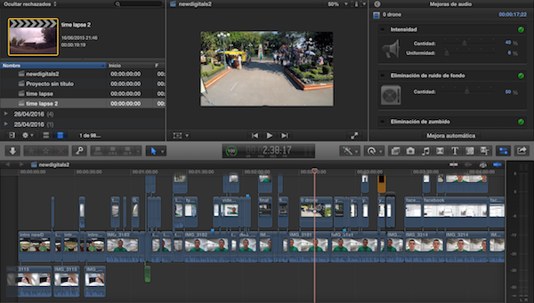

(Figura 64)

Capítulo V
Comercio electrónico
5.1. Concepto de comercio electrónico
El comercio electrónico, también conocido como e-commerce (electronic commerce en inglés) o bien negocios por Internet o negocios online, consiste en la compra y venta de productos o de servicios a través de medios electrónicos, tales como Internet y otras redes informáticas.
La comercialización de bienes y servicios mediante las telecomunicaciones y herramientas basadas en estas tecnologías, también conocida como la realización de transacciones comerciales a través de Internet. (Fundamentos de comercio electrónico / Torre, Gustavo Sebastián, 2013)
5.1.1. Características.
Espacio virtual
Este tipo de comercio no necesita de un salón de ventas donde exhibir sus productos. Por el contrario los mismos se exhiben en un sitio web al cual se accede teniendo un ordenador y conexión a la red. Con esto se elimina todo tipo de renta de alquiler de salón, empleados de salón y cambios de vidrieras.
Sin embargo, esto no quiere decir que la plataforma donde se realice la exposición de los productos online sea gratuita. Esto dependerá del servicio de página web que se contrate.
Virtualidad
No utiliza empleados que se encuentren cara a cara (face to face) con el cliente, puesto que no ofrece un espacio físico real.
Sin embargo sí es necesaria la presencia de un operador o empleado que, de forma virtual, actualice los productos, precios en la página web, modifique condiciones de venta, actualice promociones, y realice los envíos.
Tipo de productos/servicios
No cualquier producto puede ser comercializado por las redes electrónicas. Existen algunos (generalmente los más costosos, como un auto, o un inmueble) que el cliente puede conocer mediante e-commerce y luego efectuar la compra de forma personal (sobre todo en productos donde puede necesitarse un mayor asesoramiento).
Por tal razón, muchas empresas utilizan e-commerce como parte inicial de su negocio (estilo promoción del mismo) para que luego el cliente finalice la transacción una vez que se haya convencido de que la compra se ajusta sus necesidades.
Aunque es menos utilizado, no hay que olvidar que los servicios son intangibles pero que también se pueden comercializar mediante el comercio electrónico. Este continúa siendo bastante más reducido en la actualidad que el comercio de productos.
Clientes
El tipo de cliente que realiza compras por el comercio electrónico varía en cuanto a su edad, aunque mayormente son personas jóvenes o de mediana edad que tienen naturalizado el acceso a Internet. El acceso masificado a la red electrónica permite captar clientes de clase alta; media-alta; media; media-baja y baja.
Contacto con el receptor
A través del comercio tradicional, el comprador debía trasladarse hacia el sitio donde se hallaba el producto que deseaba adquirir. Con este tipo de comercio electrónico, no es necesario que el cliente se traslade a ningún lado puesto que el producto puede ser adquirido y abonado de forma online para luego ser recibido por correo en el domicilio del cliente. Por tanto, en estos casos, el acto de compra-venta se efectúa 100 % de modo virtual.
Interacción
Aunque el e-commerce no precisa de vendedores físicos, dista mucho de obviar la función del mismo. Por el contrario, necesita de éste. Asimismo precisa que él se adapte a las demandas del mercado. Esto es, que conozca la plataforma sobre la que responderá a los clientes.
El cliente debe tener una vía o acceso de comunicación para poder efectuar preguntas y el vendedor debe contar con las herramientas necesarias para, de ser necesario, brindar información adicional al cliente ya sea por el sitio web, correo electrónico o de forma telefónica.
Personalización
Además de contar con el vendedor, las estrategias de venta se pueden personalizar en función de los gustos de cada cliente. Así los comerciantes pueden escoger planes o promociones que se ajustan a los requerimientos de sus clientes. De este modo cada empresa que opera de forma electrónica es potencialmente más competitiva que otra que no lo hace.
Extensión de los límites geográficos y horarios
Dado que la conexión a las redes electrónicas se encuentra disponible en el hogar, en las oficinas, en los móviles, etc. no es de extrañar que las compras se efectúen en cualquier horario. Por otra parte los límites geográficos pasan a un segundo plano de importancia.
En este aspecto, es importante indicar que la empresa puede captar clientes indistintamente de cuán alejados del punto logístico (depósito) o punto de venta se encuentre el producto, por tanto es un modo de ampliar la cartera de clientes.
Riesgos para comerciantes
El poseer un comercio electrónico implica que el cliente puede abonar los productos que adquiere mediante transferencia bancaria, pago con tarjetas de crédito o en efectivo. En un alto porcentaje, las transacciones más utilizadas son pago con tarjeta de crédito.
No obstante este resulta ser un riesgo para el comerciante puesto que, aunque existan medidas de protección para estos, también existen oportunistas que aprovecharán y utilizarán tarjetas de crédito extraviadas, robadas o vencidas.
Riesgos para clientes
Los clientes también pueden resultar víctimas de estafas, particularmente cuando el comerciante no es conocido. Es importante realizar una mínima investigación antes de efectuar la compra electrónica. En particular si el producto a adquirir es de alta gama, o de un elevado valor económico
(https://www.caracteristicas.co/comercio-electronico)
5.1.2. Aplicaciones en el área.
El comercio electrónico, sin lugar a dudas, ha permitido ampliar los canales tradicionalmente usados para proveer de bienes y servicios a un mercado de consumidores en crecimiento. Esto no puede ser tomado en cuenta por quienes intenten competir por captar parte de estos consumidores y colocar sus productos, por lo que es interesante sensibilizar al respecto de la importancia objetiva que la Red tiene, para el comercio.
A modo explicativo, se deben considerar tres pasos básicos que una empresa debe seguir para incorporarse al mundo del Comercio Electrónico:
1.- Dar a conocer la Empresa: ¿Cómo se puede dar a conocer todo lo que hace o es capaz de hacer la Empresa? ¿Cómo llegar a los clientes potenciales que no se alcanzan con vendedores, publicidad o el directorio telefónico? Estas preguntas tienen una sola respuesta: La red, a través de la construcción de un sitio con la información de la empresa.
2.- Conquistar clientes leales: La red es el mejor camino para conquistar la lealtad y fidelidad de los clientes y mejorar la relación con proveedores. En el sitio Web, los clientes pueden ver manuales y catálogos, logrando acceder a toda la información que la Empresa desee compartir, sin que ésta deba incurrir en costos de impresión y distribución. Se puede confirmar la llegada de un envío o la emisión de una factura sin gastar tiempo de la mano de obra. Estos contactos generan vínculos que hacen que el cliente o proveedor, sea cada día más dependiente de la Web.
3.- Vender a nuevos mercados: El comercio electrónico no es tema del futuro, sino, una realidad en todo el mundo. La capacidad de las empresas para manejarse en este ámbito puede definir su futuro.
Aplicaciones para E-Commerce:
1.-Zendesk: Esta aplicación guarda datos importantes de los clientes para luego ser mostrados al lado de los tickets de soporte de una empresa. Esta información se utiliza para descubrir posibles problemas y darles una rápida solución. Así los clientes estarán más satisfechos.
2.- MailChimp: Esta aplicación hace que sea fácil el envío de correos electrónicos, newsletters, la gestión de listas y la respectiva medición. Para ello sincroniza los datos de los clientes con su plataforma.
3.- Webgility ECC: Te permite automatizar tu contabilidad de comercio electrónico a través de la integración con QuickBooks, que funciona con más de 35 carritos de compra de Amazon y eBay. Agiliza el proceso de envío, imprimiendo etiquetas, creando órdenes de compra y más. Asimismo optimiza el sistema de pago creando facturas, recibo de ventas y otros.
4.- Ordoro: Otra aplicación que permite mejorar, optimizar y agilizar el sistema de envío, disminuyendo la mano de obra y costos. Gracias a la gestión de inventario integrado.
5.- Stich Labs: Esta herramienta, de gestión de negocios que se basa en los productos, se dedica a gestionar los pedidos. Esto quiere decir que si las reservas se realizan en línea, por teléfono o fax, o en eventos y ferias de muestras, el inventario se sincronizará automáticamente en todos los canales.
6.- HubSpot: Es una aplicación que permite a los usuarios sincronizar los datos de sus clientes a una plataforma automatizada de marketing. Esta app ayudará a conducir el email marketing de manera más sencilla.
7.- Lexity Retargeting: Esta aplicación permite recuperar ventas perdidas con anuncios personalizados en otros sitios. Además te ayuda a gestionar y optimizar automáticamente las ofertas y anuncios.
8.-ShipStation: Los usuarios pueden integras sus tiendas con la sofisticada aplicación ShipStation para hacer más fácil el proceso de envío. Sin duda una solución que permite ahorrar tiempo y dinero gracias al procesamiento de pedidos automatizado y lotes de creación de etiquetas de envío.
9.- Olark: Te permite chatear con tus clientes y así crear más confianza, la lealtad, y satisfacción. Además este soporte de chat en vivo da comerciantes de casi cualquier tamaño el beneficio de hablar directamente con sus clientes para ofrecerles ventas adicionales y ofertas especiales en base a lo que están comprando.
10.- 71 libras: Es una aplicación que automatiza el sistema de envío, monitoreando los pedidos atrasados para evitar que lleguen tarde a su destino. Evitando así pagar el reembolso completo en las órdenes que llegan tarde.

5.2. Creación de páginas Web
Si tiene Word de Microsoft Office, puedes con facilidad construir una página web en cuestión de minutos. Con Office Word, es tan simple como apretar un botón. Cualquier versión de Word después de 2003 te permite publicar una página web casi del mismo modo que escribes un documento. Todo lo que tienes que hacer es guardar el documento como una página web.

Sigue las instrucciones a continuación:
1.- Crea un nuevo documento. Ve al menú Archivo y elige Nuevo. Puedes escoger Nuevo Documento o Nueva Página Web. Si escoges Nuevo Documento tendrás la opción de guardarlo como una página web cuando lo guardes por primera vez.
2.- Guarda tu nuevo documento. Antes de comenzar a construir tu sitio web asegúrate de guardar el archivo por si pasa cualquier cosa antes de que termines. Para guardar, ver a Archivo y escoge Guardar como Página Web. Cuando nombres tu archivo, no uses espacios en el nombre.
3.- Modifica el texto de tu página web. Una vez hayas escrito algún texto, puedes cambiar la fuente y color usando la barra de herramientas para texto o abriendo el menú Formato y seleccionando Fuente para abrir la ventana de selección de fuentes. Es mejor usar fuentes comunes que vienen pre-instaladas en las computadoras. Si tu usas una fuente que tu visitante no tiene instalada en su computadora, se le mostrará una fuente por defecto como Courier, por ejemplo.
4.- Inserta fotos o imágenes mientras construyes tu página web. Para insertar imágenes, ve al menú Insertar que se muestra en la parte superior de la patanlla y escoge Imagen para seleccionar un archivo de imagen. Cuando guardes tu sitio web, Office automáticamente guardará una copia de tus imágenes en un archivo.
5.- Añade elementos web. La mayoría de versiones de Microsoft Office Word ofrecen elementos web como sonido de fondo. Puedes crear formas básicas como casillas de verificación y botones de opción. Acceda a estas herramientas yendo al menú Insertar y abriendo Objeto HTML.
6.- Sube tu sitio web. Completa el diseño de tu sitio web y sigues las instrucciones de tu sitio de hospedaje web para subir tu página. Office guardará un archivo .html además de una carpeta con todas tus imágenes. Tiene que subir tanto tu archivo .html y la carpeta para que tu página web funcione apropiadamente.
Una vez tu página web haya sido subida correctamente, esta estará posible para que cualquier visitante la pueda ver.
Cómo crear un sitio
Para crear un sitio con web con Google Sites necesitas tener una cuenta de correo gmail. Si ya tienes dicha cuenta entra en www.google.es y haz clic sobre el icono de "Aplicaciones de Google".
En el desplegable que aparece, haz clic sobre el botón "Más", aparecerá otro desplegable donde deberás hacer clic en el botón "Aún más de Google". Aparecerá una página con una serie de aplicaciones de Google, ahora selecciona la aplicación "Sites".
En la ventana que aparece debes de poner tu dirección de correo de gmail, su correspondiente contraseña y hacer clic en el botón "Acceder".
Aparece una ventana donde hay que poner:
- El nombre del sitio que debe estar relacionado con los contenidos a publicar. Este nombre aparecerá en el encabezado de todas las páginas.
- La dirección que tendrá la página web en Internet (RLU). El nombre de la RLU también estará relacionado con el contenido de la página pero dependerá de su disponibilidad. Si el nombre no está disponible prueba a agregarle algún número.
- El código mostrado.
- Y hacemos clic en el botón "Crear sitio".
Finalmente aparece la ventana del sitio web creado que será similar a la siguiente.

5.2.1. Usando plantillas predeterminadas
Sites es un servicio gratuito de Google que ayuda a crear sitios web dinámicos e interactivos en pocos pasos, y sin necesidad conocimientos de HTML.
De forma predeterminada, Sites utiliza un editor WYSIWYG. Su interfaz también permite editar manualmente el código HTML a los usuarios avanzados que lo deseen.
La aplicación permite insertar todo tipo de documentos como enlaces, imágenes, cuadros de texto, cuadros de HTML, calendarios, gráficos, mapas, videos de YouTube, etc. También se integra con Google Docs, Hojas de cálculo, Hangouts y otros servicios de Google.
Como Google Sites es un servicio de Google, antes de poder utilizarlo tendrás que registrarte para obtener una cuenta gratuita de Google, y luego dirigirte a la página de Google Sites para registrar una nueva cuenta. Si ya estás registrado con cualquier otro servicio de Google (como Gmail), podés usar las mismas credenciales para iniciar sesión en Google Sites.
Una vez que hayas iniciado sesión, tendrás acceso al tablero de Sites. A partir de aquí, sólo lleva unos pocos pasos crear un nuevo sitio web, en sólo cuestión de minutos.

Para crear un nuevo sitio sólo hay que seguir estos pasos:
1. Elegir nombre y dirección
Haga clic en el botón “Crear” en el Panel de Sites. A continuación ingrese el nombre de tu sitio, que se añade automáticamente a la URL del sitio web, sin espacios.
(Nota: Recuerde que a diferencia del nombre de la página web, la URL debe ser única)
2. Seleccionar plantilla y tema
Por defecto, Sites no utiliza una plantilla para nuevos sitios para dar control total sobre el diseño. Sin embargo, podrás basar tu sitio web en una plantilla existente. Selecciona una de las plantillas más populares o haga clic en “Navegar la galería para ver más”. A continuación, expandí el menú “Seleccionar un tema” y elegí entre uno de los temas ofrecidos.
3. Editar el diseño web
Sites creará ahora tu nuevo sitio web, y podrás editarlo y personalizar usando los botones en la esquina superior derecha. Para cambiar el diseño predeterminado, haga clic en el icono de engranaje y después a “Editar layout”.
4. Crear páginas
Para añadir una nueva página, haga clic en “Crear página”, y a continuación, ingreso el nombre de la página y la plantilla en la que va a estar basada. Luego, seleccioné la posición jerárquica de la página.
5. Añadir contenido
La interfaz WYSIWYG añade y edita contenido, y es similar a cualquier editor de texto. Utilizando el menú de la parte superior se puede cambiar el diseño de la página, añadir columnas, insertar tablas, imágenes, e incluso incluir un botón que para los visitantes recomienden la página.
6. Edición general del sitio
Repita los pasos 4 y 5 para dar cuerpo al sitio con varias páginas y contenidos. Antes de revelar tu creación al mundo, establezca y configuré algunos elementos críticos haciendo clic en el botón de engranajes, y luego en “Administrar Sitio”. Aquí puede cambiarse el nombre de la página y añadir una descripción más detallada.
7. Control de Acceso
Para controlar el acceso a tu sitio web hacer clic en el icono de engranajes, ir a la opción “Administrar sitio” y cambiar a “Compartir” y “Permisos”.
8. Seguimiento y revertir cambios
Eso es todo, ahora podrás invitar a otros usuarios a ver tu sitio web. A medida que modifique el sitio con el tiempo se puede realizar un seguimiento de los cambios haciendo clic en el icono de engranajes y rumbo al historial de revisiones.

Glosario de términos
Volatilidad. En Informática se aplica este adjetivo a la memoria RAM porque los datos que no se guarden en forman permanente son eliminados cuando se apaga la computadora. Por el contrario la memoria ROM es no volátil porque su información no se borra cuando se apaga la computadora.
Stock: Conjunto de mercancías o productos que se tienen almacenados en espera de su venta o comercialización.
TIC: El término tecnologías de la información y la comunicación.
USB y FireWire: Son tecnologías (puertos) que se utilizan para conectar dispositivos periféricos a un computador y transferir datos rápidamente.
Bluetooth: Es una especificación industrial para Redes Inalámbricas de Área Personal (WPAN) que posibilita la transmisión de voz y datos entre diferentes dispositivos mediante un enlace por radiofrecuencia.
IrDA: Infrared Data Association (IrDA), “Asociación de Datos Infra-rojos”, define un estándar físico en la forma de transmisión y recepción de datos por rayos infrarrojos
Hub o switch: Concentrador (hub) es el dispositivo que permite centralizar el cableado de una red de computadoras, para luego poder ampliarla.
Codificadores: Los codificadores son sistemas construidos en forma en forma de circuito integrado, que se encargan de transformar una serie de señales sin codificar en un conjunto de señales codificadas, que forman un código.
Hipervínculos: Los hipervínculos son más conocidos como enlaces (hiperlinks o simplemente links en inglés). Como su nombre indica permiten enlazar diversos contenidos de una misma página o bien entre páginas web distintas en Internet.
HTLM: Es la sigla de HiperText Markup Language (Lenguaje de Marcación de Hipertexto) es un lenguaje es se utiliza comúnmente para establecer la estructura y contenido de un sitio web, tanto de texto, objetos e imágenes.
Cibernautas: es aquella persona que navega por internet. En principio es un término aplicable a cualquier persona que utiliza un navegador web y visita sitios web; pero suele utilizarse especialmente para aquellas personas que son expertos navegantes de Internet, incluso sin saber demasiado sobre computación.
POP3 e IMAP: Son protocolos de Internet estándar para correo electrónico que permiten a su programa de correo electrónico el acceso a las cuentas de correo electrónico de su espacio web.
IMAP: Permite acceder a varios clientes al mismo buzón, facilitando el acceso posterior a los mensajes de correo disponibles en el servidor mediante correo web.
POP3: Descarga los mensajes eliminándolos del servidor. Los mensajes de correo electrónico ya no se encuentran disponibles por correo web o un programa de correo.
Lista negra: (Black Lists) fueron creadas para ayudar a empresas y personas la lidiar con los mensajes tan indeseados, los Spam’s. Se tratan de listas que agrupan emails, direcciones de IP o dominios que fueron previamente denunciados como diseminadores de mensajes considerados Spam (propaganda indeseada).
Ficheros: Se le llama fichero a un conjunto de información clasificada y almacenada de diversas formas para su conservación y fácil acceso en cualquier momento.
Servidor: Un servidor es una computadora central en un sistema de red que provee servicios a otras computadoras.
Paquetes de informática: Son programas que permiten a los usuarios realizar diversos trabajos en la automatización de tareas complicadas como la contabilidad, diseño gráfico y/o finanzas, diferenciándose principalmente de los sistemas operativos por las utilidades y el lenguaje de programación que utilizan.
VisiCalc: Fue la primera aplicación de hoja de cálculo disponible para computadores personales.
Celdas: Es el espacio o campo en donde se introducen los datos en una hoja de cálculo.
Constantes: Una constante es un dato cuyo valor no puede cambiar durante la ejecución del programa.
Operadores: Los operadores especifican el tipo de cálculo que desea ejecutar en los elementos de un formula, como suma, resta, multiplicación o división. Existe un orden predeterminado en el que tienen lugar los cálculos, pero puede cambiar este orden usando paréntesis.
Pivot tables: Tabla Dinámicas.
Sintaxis: Conjunto de reglas que deben seguirse al escribir el código fuente de los programas para considerarse como correctos para ese lenguaje de programación.
Redundancia: Al almacenamiento de los mismos datos varias veces en diferentes lugares.
Unicode: Es un estándar de codificación de caracteres diseñado para facilitar el tratamiento informático, transmisión y visualización de textos de múltiples lenguajes y disciplinas técnicas.
Archivo tipo RTF: Rich Text Format (formato de texto enriquecido, abreviado como RTF) es un formato de archivo informático desarrollado por Microsoft en 1987 para el intercambio de documentos multiplataforma. La mayoría de los procesadores de texto pueden leer y escribir documentos RTF.
Interfaz: La conexión física y funcional que se establece entre dos aparatos, dispositivos o sistemas que funcionan independientemente uno del otro.
Método abreviado: El método abreviado nos permite acceder a los distintos comandos de Windows y Office a través del uso del teclado independizándonos del mouse.
Freelance Graphics: Es un programa para graficar y presentar informaciones, desarrollado por Lotus Software (antes Lotus Development Corp.) Lotus Freelance Graphics es una parte de la Lotus SmartSuite office suite para Microsoft Windows.
QuickBooks: Es un programa de computadora especializado para los pequeños y medianos negocios denominados Negocios Pymes. Facilita el registro de las transacciones financieras. Produces Reportes financieros Importantes para la Administración del Negocio.
EBay: Es un sitio destinado a la subasta de productos a través de Internet. Es uno de los pioneros en este tipo de transacciones.
Amazon: Una de las compañías más grandes en internet. Tiene su sede en Seattle, Washington (EE.UU.). Vende productos por internet.
EDITOR WYSIWYG: Es el acrónimo de What You See Is What You Get (en español, "lo que ves es lo que obtienes"). Se aplica a los procesadores de texto y otros editores de texto con formato (como los editores de HTML) que permiten escribir un documento viendo directamente el resultado final, frecuentemente el resultado impreso.

Bibliografía

Tecnologías de la información y comunicación. Luis M. Sobrado Fernández, 2011, Editorial Biblioteca Nueva
Identidad y Nuevas Tecnologías, Gil, Editorial de la Universidad del Zulia (EDILUZ), Maracaibo, 2002.
Las Nuevas Tecnologías de la Información y la Comunicación, Ochoa y Cordero, Editorial Mc Graw Hill, México, 2002.
Administración Estratégica, Thompson, Strickland, Editorial McGraw Hill, México, 2004.
Zer Vol. 14 – Núm. 27 ISSN: 1137-1102 pp. 295-318 200, Cobo Romaní, 2009.
Introducción a la computación, Norton, Editorial: McGraw-Hill / interamericana de México, 2010.
Redes de computadoras, Andrew s. tanenbaum, editorial: Prentice hall México, isbn: 9789702601623, 2013.
Arquitectura de Computadoras, Vázquez, Editorial: Red Tercer Milenio, 2013
Organización de Computadoras, Carl Hamacher, Editorial: MCGRAW-HILL, 2003
Gestión de Proyectos con Microsoft Project 2013, Colmenar santos, editorial Ra-ma editorial
Fundamentos de comercio electrónico / Torre, Gustavo Sebastián, editorial Bernal, 2013

Páginas de internet
http://www.navegadoresdeinternet.net
http://www.aulaclic.es/excel/
http://www.aulaclic.es/access-2010/
http://www.aulaclic.es/project-2007/t_1_4.htm
https://support.office.com/es-es/article/Tutorial-de-Visio-2016-c8fd9b8b-6e8c-4252-937d-a0eea0cddd94
https://www.uaeh.edu.mx/docencia/VI_Lectura/educ_continua/LECT20.pdf
https://www.caracteristicas.co/comercio-electronico
https://sites.google.com/site/tutorialsites4/como-crear-un-sitio

